Señores

**JUZGADO CATORCE (14º) CIVIL MUNICIPAL DE CALI**

[j14cmcali@cendoj.ramajudicial.gov.co](mailto:j14cmcali@cendoj.ramajudicial.gov.co)

E. S. D.

**PROCESO:** DECLARATIVO DE RESPONSABILIDAD CIVIL MÉDICA

**DEMANDANTE:** KAROL LISETH BAZAN

**DEMANDADOS:** EPS SANITAS S.A.S. Y OTROS

**RADICADO:** 760014003014-**2023-00979**-00

**ASUNTO: CONTESTACIÓN A LA DEMANDA Y AL LLAMAMIENTO EN GARANTÍA**

**GUSTAVO ALBERTO HERRERA ÁVILA**, mayor de edad, vecino de Cali, identificado con la cédula de ciudadanía número 19.395.114 expedida en Bogotá, abogado titulado y en ejercicio, portador de la Tarjeta Profesional número 39.116 del Consejo Superior de la Judicatura, , actuando en mi calidad de apoderado especial de **SEGUROS GENERALES SURAMERICANA S.A.,** identificada con NIT 890903407-9, con domicilio en la ciudad de Medellín, representada legalmente por Carlos Francisco Soler Peña, identificado con Cédula de Ciudadanía No. 80.154.041 y con dirección electrónica [notificacionesjudiciales@suramericana.com.co](mailto:notificacionesjudiciales@suramericana.com.co), conforme al poder que se adjunta. De manera respetuosa y encontrándome dentro del término legal, procedo a **CONTESTAR LA DEMANDA** interpuesta por la señora Karol Liseth Bazan en contra de la señora Diana Marcela Rodríguez Alarcón y EPS Sanitas S.A.S.; en acto seguido me permito **CONTESTAR EL LLAMAMIENTO EN GARANTÍA** formulado por EPS Sanitas S.A.S. en contra de mi representada; anunciando desde ahora que me opongo a las pretensiones de la demanda y del llamamiento, de acuerdo con los fundamentos fácticos y jurídicos que se esgrimen a continuación:

**CONSIDERACIÓN PRELIMINAR**

**SOLICITUD DE SENTENCIA ANTICIPADA PARCIAL POR LA EVIDENTE AUSENCIA DE COBERTURA DE LA PÓLIZA No. 0877032-1 EXPEDIDA POR** **SEGUROS GENERALES SURAMERICANA S.A.**

De manera preliminar se ha de manifestar ante el Despacho que a Seguros Generales Suramericana S.A. no le asiste la obligación legal de indemnizar suma alguna ante la eventual declaratoria de responsabilidad civil a la EPS Sanitas S.A.S, lo anterior bajo el entendido que la Póliza No. 0877032-1, por medio de la cual se vinculó a mi prohijada al trámite procesal que nos compete, no presta cobertura temporal y, en ese sentido, no nace a la vida jurídica la obligación indemnizatoria pretendida por el llanamente.

De cara a lo expuesto, es menester ilustrar que en la Póliza No. 0877032-1 se pactó bajo la modalidad de cobertura temporal denominada CLAIMS MADE. Esta modalidad implica que se ofrece cobertura para las primeras reclamaciones que se efectúen por terceros frente a las entidades aseguradas dentro de la vigencia del aseguramiento (que para este caso corresponde al periodo comprendido entre el 13 de octubre de 2022 y el 13 de octubre de 2023), y cuyos hecho tengan lugar dentro del periodo de vigencia o dentro del periodo de retroactividad (que para el caso concreto corresponde al 01 de julio del 2006). No obstante, en observancia de las pruebas que militan en el plenario, se colige claramente que la primera reclamación presentada por la señora Karol Liseth Bazan frente a la EPS Sanitas S.A.S se elevó el ***08 de agosto de 2022****,* calendaen la que se celebró la audiencia de conciliación adelantada ante el Centro de Conciliación Procuraduría General de la Nación – Caliy a la cual compareció el representante legal y apoderado judicial de EPS Sanitas S.A.S. De manera que la reclamación (vertida en la audiencia de conciliación prejudicial) en efecto, se efectuó antes de que iniciara la vigencia de la póliza aquí vinculada, la cual empezó como ya se dijo hasta el ***13 de octubre de 2022***.

En mérito de lo expuesto, solicito comedidamente al Despacho proferir sentencia anticipada en aplicación de lo dispuesto en el artículo 278 del Código General del Proceso, por cuanto es evidente la ausencia de legitimación en la causa por pasiva de Seguros Generales Suramericana S.A. al vincularla al proceso mediante un contrato de seguro que no presta cobertura temporal frente los hechos que se están ventilando en el presente litigio.

## CAPÍTULO I

## CONTESTACIÓN A LA DEMANDA

## PRONUNCIAMIENTO FRENTE A LOS HECHOS DE LA DEMANDA

**Frente al hecho “PRIMERO”:** A mi prohijada no le consta de manera directa lo manifestado por el vocero judicial de la parte actora, por cuanto aquella no tuvo injerencia ni participación en los hechos que se deprecan. Sin perjuicio de lo anterior, se pone de presente ante el Despacho que en la historia clínica de la señora Karol Liseth Bazan se evidencia que el día 18 de diciembre de 2020 asistió a consulta externa con el médico general Jaime Arbeláez Ortiz, quien ordenó que se le realizara el procedimiento quirúrgico de extracción de uña con ocasión al diagnóstico de micosis. Véase:

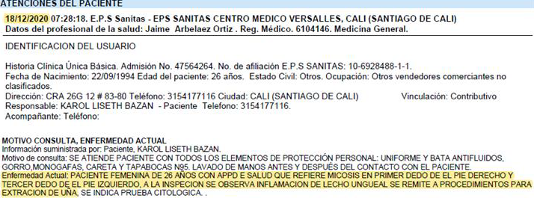

*Fotografía: Historia Clínica de la señora Karol Liseth Bazan*

**Frente al hecho “SEGUNDO”:** A mi prohijada no le consta de manera directa lo manifestado por el vocero judicial de la parte actora, por cuanto aquella no tuvo injerencia ni participación en los hechos que se deprecan. Sin perjuicio de lo anterior, se pone de presente ante el Despacho que, según la información que reposa en la historia clínica que obra en el plenario, el 15 de enero de 2021 la doctora Diana Marcela Rodríguez Alarcón intervino quirúrgicamente a la señora Karol Liseth Bazan, realizándole el procedimiento “onicectomía” en las uñas primera y tercera del pie derecho y la tercera uña del pie izquierdo, conforme la remisión del 18 de diciembre de 2020. Véase:

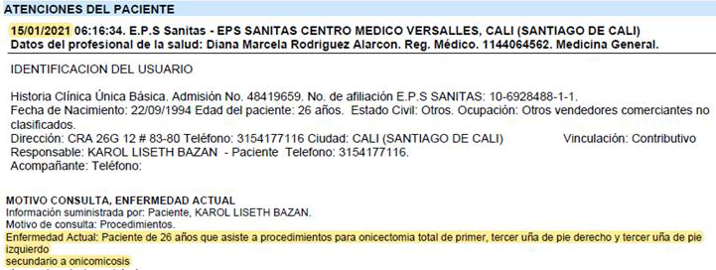

*Fotografía: Historia Clínica de la señora Karol Liseth Bazan*

**Frente al hecho “TERCERO”:** A mi prohijada no le consta de manera directa lo aducido por el vocero judicial de la demandante, por cuanto lo descrito escapa de la órbita de actuación de mi representada en su calidad de compañía aseguradora. No obstante, es menester precisar al Despacho que el ***procedimiento quirúrgico realizado por la doctora Diana Marcela Rodríguez Alarcón se ciñó a la Lex Artis por cuanto en los lineamientos para la ejecución onicectomía se especifica que como cuidado post- operatorio de ha de dejar un vendaje compresivo durante 24 a 48 horas***, tiempo que corresponde al indicado en el libelo de la demanda:

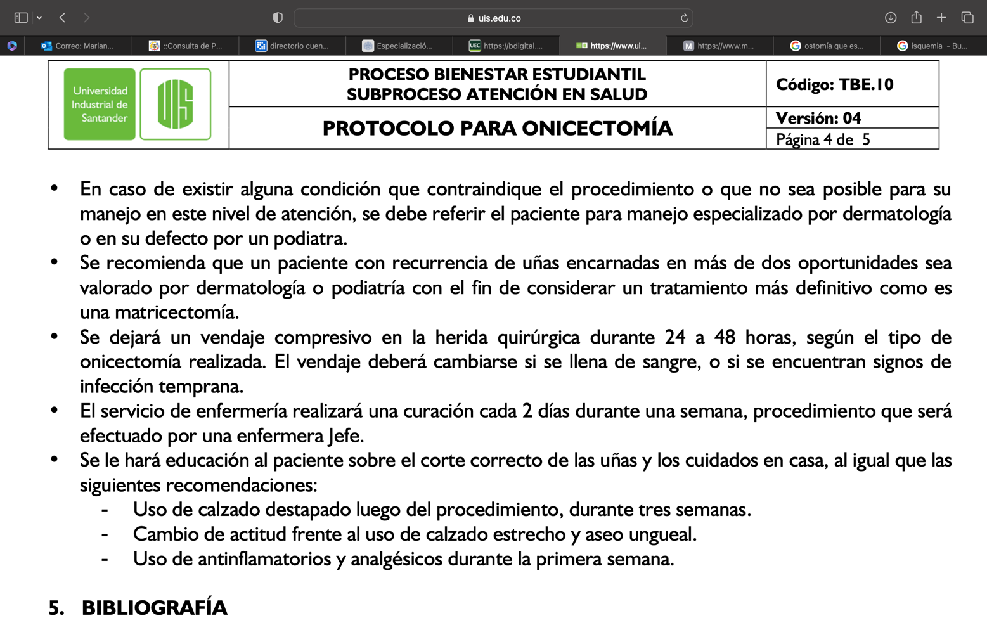

*Fotografía: Protocolo para Onicectomía realizado por la Universidad Industrial Santander. P.4.*

Finalmente, debe expresarse que en el plenario no obra prueba alguna que acredite que posterior a la operación de onicectomía se dejó un torniquete a la señora Karol Liseth Bazan, para lo cual se itera que por la naturaleza del proceso que nos ocupa la parte actora tiene la carga de probar sus aseveraciones conforme al artículo 167 del Código General del Proceso.

**Frente al hecho “CUARTO”:** A mi prohijada no le consta de manera directa lo aducido por el vocero judicial de la demandante, por cuanto lo descrito escapa de la órbita de actuación de mi representada en su calidad de compañía aseguradora. Sin perjuicio de lo anterior, se observa en la historia clínica que la señora Karol Liseth Bazan se encontró en estancia intrahospitalaria en el periodo de tiempo comprendido entre los días 19 y 22 de enero de 2021, durante la cual la paciente refirió encontrarse en buenas condiciones, tal como se constata en la evolución médica del 20 de enero de 2021:

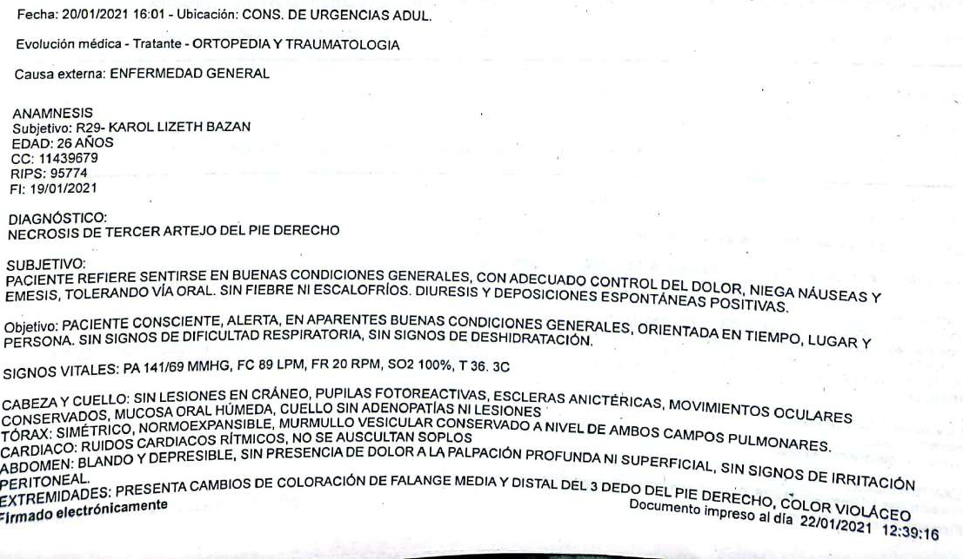

*Fotografía: Historia Clínica de la señora Karol Liseth Bazan*

**Frente al hecho “QUINTO”:** A mi prohijada no le consta de manera directa lo aducido por el vocero judicial de la demandante, por cuanto lo descrito escapa de la órbita de actuación de mi representada en su calidad de compañía aseguradora. No obstante, se precisa que no le asiste razón a la parte actora en afirmar que la historia clínica prueba la presencia del torniquete después del procedimiento quirúrgico realizado, toda vez que dicho documento contiene lo referido por el paciente, razón por la cual se itera que en el plenario no obra prueba alguna que acredite que posterior a la operación de onicectomía se dejó un torniquete a la señora Karol Liseth Bazan, aseveración que deberá ser probada por el extremo actor conforme el artículo 167 del Código General del Proceso.

**Frente al hecho “SEXTO”:** A mi prohijada no le consta de manera directa lo aducido por el vocero judicial de la demandante, por cuanto lo descrito escapa de la órbita de actuación de mi representada en su calidad de compañía aseguradora. Sin embargo, se evidencia en la historia clínica de la señora Karol Liseth Bazan que el día 12 de febrero de 2021 se le realizó el procedimiento quirúrgico de osteoma de falange media y distal del tercer dedo del pie derecho.

**Frente al hecho “SÉPTIMO”:** A mi prohijada no le consta de manera directa lo aducido por el vocero judicial de la demandante toda vez que Seguros Generales Suramericana S.A. no fue convocada a la audiencia de conciliación referida en el hecho que aquí se contesta. No obstante, de acuerdo con la documentación allegada al plenario se observa que no es cierto en estricto sentido lo que indica el demandante. Según la constancia de la audiencia de conciliación extrajudicial, la cual habría resultado fallida por no haber acuerdo entre las partes, se observa que el 17 de junio del 2022 corresponde a la fecha en la que se radicó por los hoy accionantes la solicitud de conciliación ante el Centro de Conciliación Procuraduría General de la Nación – Cali; la audiencia habría tenido lugar el 08 de agosto del 2022. Diligencia a la que acudió el Dr. Jorge Eliecer Gaitán Rivera, actuando en condición de Representante Legal para Asuntos Judiciales de SANITAS S.A.S, con su apoderada Judicial Dra. María Angélica Nieto.

Ahora bien, de cara a lo anterior, es evidente que el llamamiento en garantía que se formuló por dicha EPS no tiene vocación de prosperar, toda vez que, como se indicó en la consideración preliminar, en este caso, la póliza No. 0877032-1 no presta cobertura temporal respecto los hechos que se controvierten en el presente litigio, puesto que la primera reclamación elevada por la señora Karol Liseth Bazan (correspondiente a dicha trámite extrajudicial), data del 08 de agosto del 2022, esto es, 2 meses previos al inicio de vigencia de la Póliza 0877032-1, cuyo periodo de vigencia inició a correr desde el 13 de octubre de 2022, argumento que se desarrollará en el acápite de excepciones de mérito frente el llamamiento en garantía.

**Frente al hecho “OCTAVO”:** A mi prohijada no le consta de manera directa lo manifestado por el vocero judicial de la parte actora, respecto de los supuestos perjuicios sufridos por la señora Karol Liseth Bazan con ocasión a las intervenciones quirúrgicas realizadas, por cuanto lo descrito escapa de la órbita de actuación de mi representada en su calidad de compañía aseguradora, máxime cuando no obra prueba alguna que determine la afectación psicológica y material aducida.

## FRENTE A LAS PRETENSIONES

Me opongo a todas y cada una de las pretensiones de la demanda por cuanto carecen de fundamentos fácticos y jurídicos que hagan viable su prosperidad, en la medida en que no se reúnen los supuestos esenciales para que se estructure la Responsabilidad Civil Médica. De esta manera, y con el ánimo de lograr una indudable precisión frente a los improbados requerimientos pretendidos en la demanda, me referiré a cada pretensión de la siguiente manera:

**FRENTE A LA PRETENSIÓN PRIMERA:** **ME OPONGO** rotunda y enfáticamente a que prospere esta pretensión declarativa formulada por la parte actora en contra de EPS SANITAS S.A.S. y de la doctora Diana Marcela Rodríguez Alarcón, por cuanto no logró probarse que se reunieran los elementos que estructuran la responsabilidad civil médica, es decir, i) el daño, iii) la conducta culposa o dolosa del galeno y ii) la relación de causalidad entre dicho daño y el elemento volitivo. En tal virtud me permito resaltar que:

* **No hay prueba de la existencia de un nexo de causalidad entre el daño y la actuación de la EPS SANITAS S.A.S.** En efecto, no se encuentra acreditado que como cuidado post operatorio de la onicectomía practicada a la señora Karol Liseth Bazan se dejara un torniquete, por cuanto en el plenario no reposa prueba alguna que constante lo afirmado por los demandantes frente a tal situación. Anudado a lo anterior, tampoco se aportan medios probatorios que permitan colegir que la causa del hecho dañoso consistió en el supuesto torniquete dejado por la doctora Diana Marcela Rodríguez Alarcón tras el procedimiento quirúrgico practicado el 15 de enero de 2021, luego entonces, ante la ausencia de prueba sobre la relación causal entre la conducta desplegada por el extremo pasivo del litigio y el supuesto hecho dañoso alegado por la demandante, no hay lugar a endilgar responsabilidad civil a EPS Sanitas S.A.S, máxime cuando su intervención se limitó a garantizar la prestación del servicio médico requerido por la señora Karol Liseth Baza, en su calidad de EPS, tal como se precisa a continuación.
* **Se acreditó el actuar diligente por parte de la EPS SANITAS S.A.S.** De conformidad con los hechosnarrados en el libelo de demanda yen los documentos que reposan en el plenario,se colige que la sociedad demandada en su calidad de Entidad Promotora de Salud cumplió a cabalidad con su obligación consagrada en el artículo 177 de la Ley 100 de 1993, consistente en garantizar y promover los servicios de salud que requieran sus afiliados. Corolario de lo anterior, se ha de enfatizar que dentro de la órbita de actuación de EPS Sanitas S.A.S no se encuentra la prestación directa del servicio médico per se, esto es la realización de intervenciones quirúrgicas, elaboración de diagnósticos, o procedimientos médicos en general, sino por el contrario, debe garantizar que terceros brinden dichos servicios, lo cual se encuentra debidamente probado en el caso de marras pues la señora Karol Liseth Bazan fue paciente de los procedimientos quirúrgicos y demás atenciones que necesitaba según su condición de salud. Es decir que en este asunto se probó que la EPS demandada no incumplió con sus obligaciones como entidad prestadora de salud, pues lo que da cuenta la historia clínica es que la demandante sí tuvo acceso a los servicios que requirió de forma oportuna, no haciéndose ningún señalamiento concreto en la demanda que se enfile a probar una actuación negligente o defectuosa por parte de la EPS SANITAS S.A.S.

**FRENTE A LA PRETENSIÓN SEGUNDA:** En atención a que esta pretensión condenatoria es consecuencia de la anterior, la cual como se señaló se encuentra avocada a su fracaso, en efecto debe soportar la misma suerte de aquella. Sin perjuicio de ello, procedo a oponerme de manera específica respecto a cada una de las modalidades de perjuicios pretendidas de conformidad con los siguientes:

1. **Frente el daño moral:** **ME OPONGO** al reconocimiento de este perjuicio en favor de la demandante, comoquiera que no obran al interior del plenario elementos materiales probatorios que permitan determinar en forma alguna la responsabilidad que pretende endilgar la activa de la acción siendo preciso señalar que, en todo caso, los valores solicitados como indemnización por concepto de perjuicios morales, exceden los valores tasados y adjudicados por la Corte Suprema de Justicia en distintos pronunciamientos en lo que se han presentado casos de lesiones de mediana gravedad derivadas de procedimientos quirúrgicos que no se ciñen a la Lex Artis[1]. En adición, se resalta que la demandante no allegó al plenario el dictamen de pérdida de capacidad laboral, el cual constituye medio probatorio conducente para determinar la existencia y gravedad de la presunta lesión. En atención a los argumentos expuestos la pretensión de reconocimiento de perjuicios morales en cabeza de la demandante se encuentra totalmente alejada de los criterios normativos y jurisprudenciales que se han sostenido durante años.
2. **Frente el daño a la vida de relación:** ME OPONGO al reconocimiento de este perjuicio en favor de la demandante, comoquiera que no obran al interior del plenario elemento material probatorio que permita determinar en forma alguna la responsabilidad que pretende endilgar la activa así como tampoco la afectación en la cotidianidad de la señora Karol Liseth Bazan tras la operación practicada el 15 de enero de 2021. Igualmente es preciso señalar que, en todo caso, los valores solicitados como indemnización por este concepto, exceden los valores tasados y adjudicados por la Corte Suprema de Justicia en distintos pronunciamientos en lo que se han presentado casos de lesiones de mediana gravedad derivadas de procedimientos quirúrgicos que no se ciñen a la Lex Artis[2]. En adición, se resalta que la demandante no allegó al plenario el dictamen de pérdida de capacidad laboral, el cual constituye medio probatorio conducente para determinar la existencia y gravedad de la presunta lesión. En atención a los argumentos expuestos la pretensión de reconocimiento del daño a la vida de relación de la demandante se encuentra totalmente alejada de los criterios normativos y jurisprudenciales que se han sostenido durante años.

**FRENTE A LA PRETENSIÓN TERCERA:** En atención a que esta pretensión condenatoria es consecuencia de la anterior, la cual como se señaló se encuentra avocada a su fracaso, en efecto debe soportar la misma suerte de aquella. Sin perjuicio de ello, procedo a oponerme de manera específica respecto el reconocimiento del daño emergente pretendido por las razones que se esgrimen a continuación:

1. **ME OPONGO** al reconocimiento del daño emergente. El perjuicio material pretendido comprende los gastos en los que incurrió la demandante para impetrar la acción genitora del presente proceso, los cuales ante una eventual sentencia favorable a sus intereses serán reconocidos por el juez bajo el concepto de costas procesales, por lo que es improcedente su reconocimiento tal como está enunciado en la pretensión tercera.
2. Tal como se ahondará en el acápite de pruebas, el suscrito solicita la ratificación de los documentos allegados por la parte demandante que pretenden acreditar el pago del daño emergente aducido y, en ese sentido, dicha documentación carece de valor probatorio hasta que se surta la respectiva ratificación.

**FRENTE A LA PRETENSIÓN QUINTA:** **ME OPONGO** a la prosperidad de esta pretensión y, por el contrario, solicito de manera respetuosa al despacho que condene en costas y agencias en derecho a la parte demandante.

## EXCEPCIONES DE FONDO FRENTE A LA DEMANDA

En primer lugar, es preciso poner en conocimiento del Honorable Juez que la defensa se abordará con la formulación de medios exceptivos divididos en dos grupos. Por un lado, se formularán las excepciones relacionadas con los medios de defensa propuestos con ocasión a la responsabilidad médica que se pretende endilgar y, posteriormente, se abordarán los medios exceptivos que guardan relación con las pretensiones invocadas en la demanda. Por lo anterior, se formularán las siguientes excepciones:

## EXCEPCIONES DE FONDO FRENTE A LA SUPUESTA RESPONSABILIDAD DE SANITAS S.A.S

1. **FALTA DE LEGITIMACIÓN EN LA CAUSA POR PASIVA DE EPS SANITAS S.A.S**

Se propone el presente medio exceptivo a fin de demostrarle al Despacho que es clara la falta de legitimación en la causa por pasiva por parte de EPS SANITAS S.A.S, comoquiera que en el trámite procesal se está discutiendo la responsabilidad civil médica devenida por la intervención quirúrgica realizada a la señora Karol Liseth Bazan el 15 de enero de 2021, actuación en la que no fue partícipe la EPS Sanitas S.A.S. por cuanto su órbita de actuación se circunscribe a garantizar que sus afiliados reciban los servicios de salud requeridos, sin que aquello signifique que intervenga en la prestación de dichos servicios. Así pues, resulta a todas luces evidente la ausencia de responsabilidad del asegurado por mi procurada y, por tanto, no es procedente su vinculación al proceso que se está adelantando con ocasión al servicio médico prestado a la aquí demandante.

Sea lo primero indicar que es necesario resaltar que las partes al interior de un proceso deben contar con legitimación en la causa, tanto por activa, como por pasiva, es decir que en palabras de la Corte Suprema de Justicia las partes deben tener un interés real en la contingencia objeto de debate, el cual no se predica de la EPS Sanitas S.A.S. y, consecuentemente de mi representada, toda vez que la Entidad Promotora de Salud no intervino en el que se alega constituye el hecho dañoso en el caso de marras pues su obligación consiste en organizar y garantizar la prestación del servicio médicos, tal como lo consagra el artículo 177 de la Ley 100 de 1993, cuyo tenor literal reza:

“(…) ARTÍCULO 177. DEFINICIÓN. **Las Entidades Promotoras de Salud son las entidades responsables de la afiliación, y el registro de los afiliados y del recaudo de sus cotizaciones, por delegación del Fondo de Solidaridad y Garantía. Su función básica será organizar y garantizar**, directa o indirectamente, la prestación del Plan de Salud Obligatorio a los afiliados y girar, dentro de los términos previstos en la presente Ley, la diferencia entre los ingresos por cotizaciones de sus afiliados y el valor de las correspondientes Unidades de Pago por Capitación al Fondo de Solidaridad y Garantía, de que trata el título III de la presente Ley (…)” (Subrayado y negrilla por fuera de texto).

Ahora bien, la Corte Suprema de Justicia ha resaltado que la legitimación en la causa se refiere al interés sustancial en la sentencia de mérito sobre las peticiones del libelo que inicia el proceso, y reclama que *“(…) el demandante tenga un interés subjetivo o particular, concreto y actual en las peticiones que formula en la demanda, esto es, en la pretensión incoada, y que el demandado tenga uno igual en contradecir esa pretensión (…)”* [3].

En tal sentido, la Corte Suprema de Justicia se ha pronunciado igualmente respecto a la legitimación en la causa por pasiva, es decir la que asiste al demandado, aduciendo que:

“(…) Esa no es la situación del demandado, a quien, aunque puede asistirle interés para obrar en la medida que su móvil para intervenir en el proceso sea el de evitar el perjuicio que para él derivaría de la declaración o condena pretendida por su contraparte, es posible que no esté legitimado en la causa, porque no es la persona obligada a responder por los hechos aducidos en la demanda (…)”[4] (Subrayado fuera de texto).

Descendiendo al caso de marras, se colige que EPS Sanitas S.A.S. carece de legitimidad en la causa por pasiva y, consecuentemente, a mi representada tampoco le asiste obligación de responder por los montos indemnizatorios pretendidos, por cuanto la Entidad Promotora de Salud no intervino en la prestación directa del servicio médico suministrado a la señora Karol Liseth Bazan pues este se realizó a través de los prestados de EPS Sanitas S.A.S, es decir, personas jurídicas distintas a la vinculada en el trámite procesal que aquí se adelanta.

Adicionalmente, se observa que tanto el petitum como los fundamentos de derecho esgrimidos en el escrito genitor el proceso están encaminados únicamente a la declaratoria de responsabilidad civil médica con ocasión a la supuesta mala praxis empleada en el procedimiento quirúrgico realizado el 15 de enero de 2021, argumento que carece de fundamento jurídico para condenar a EPS Sanitas S.A.S en el caso de marras, toda vez que dicha pretensión no se enfila a alguna de las obligaciones que le corresponden a Sanitas S.A.S. en su calidad de Entidad Promotora de Salud.

En tratándose de las obligaciones de las Entidades Promotoras de Salud el tenor literal del artículo 177 precitado es claro al señalar que corresponden a: (i) la afiliación y registro de los afiliados, (ii) el recaudo de las cotizaciones efectuadas por los afiliados, (iii) garantizar y organizar la prestación del Plan de Salud Obligatorio y (iv) girar la diferencia entre los ingresos por las cotizaciones de los afiliados y la UPC al Fondo de Solidaridad y Garantía.

Obsérvese que la disposición normativa no consagra como obligación de las EPS la prestación directa del servicio de salud, sino por el contrario, limita su intervención a garantizar que sus afiliados reciban los servicios requeridos por parte de terceros, obligación que sí desarrolló EPS Sanitas S.A.S en el caso que nos ocupa pues, de conformidad con registrado en la historia clínica, la señora Karol Liseth Bazan tuvo completo acceso a la prestación del servicio de salud y, en ese entendido, no es dable predicar responsabilidad de la EPS asegurada por Seguros Generales Suramericana S.A.

Así las cosas, se señala que uno de los presupuestos para que la aseguradora pueda responder por los perjuicios ocasionados es que se demuestre y se declare a través de sentencia ejecutoriada que la responsabilidad se endilgó responsabilidad civil al asegurado, circunstancia que no se predica del caso concreto pues, de conformidad con la documentación que milita al interior del expediente, es dable afirmar que la eventual responsabilidad derivada del procedimiento quirúrgico realizado el 15 de enero de 2021 no recae en la EPS Sanitas S.A.S pues en ningún momento prestó directamente el servicio de salud brindado a la señora Karol Liseth Bazan, razón por la cual resulta clara la ausencia de responsabilidad del asegurado por mi procurada y por tanto, siguiendo las lineamientos jurisprudenciales de la Corte Suprema de Justicia, no le asiste obligación indemnizatoria alguna a Seguros Generales Suramericana S.A.

Solicito al Despacho declarar probada esta excepción.

1. INEXISTENCIA DE RESPONSABILIDAD DEL EXTREMO PASIVO POR AUSENCIA DE PRUEBA RESPECTO DE LA PRESUNTA FALLA EN LA PRESTACIÓN DEL SERVICIO MÉDICO A LA SEÑORA KAROL LISETH BAZAN

Del análisis integral de los elementos probatorios recaudados hasta el momento en este proceso, es viable llegar a la conclusión de que no se configuró la responsabilidad alegada por la parte actora, toda vez que no existe prueba que acredite culpa del extremo pasivo de la litis, por desplegar una conducta negligente en el procedimiento quirúrgico realizado el 15 de enero de 2021 o por ineficiencia administrativa de la EPS Sanitas S.A. De tal manera que, ante la ausencia de alguna conducta presuntamente negligente y omisiva por parte de la EPS accionada, carece este caso de la supuesta falla en el servicio médico suministrado a la señora Karol Liseth Bazan durante su proceso de onicectomía, como elemento constitutivo de la responsabilidad civil médica. Por lo expuesto, es pertinente afirmar que la responsabilidad por falla del servicio médico es inexistente, debiéndose exonerar de toda responsabilidad a la pasiva de esta acción.

Frente a este particular será preciso advertir que la responsabilidad médica es una institución jurídica que le permite al paciente y a los familiares reclamar el resarcimiento de perjuicios causados como consecuencia de un acto médico culposo, producido por parte de una institución prestadora de servicios de salud. Por tanto, para obtener una declaratoria de responsabilidad de esta índole, es necesario que el demandante pruebe la existencia de un acto médico producido con culpa y la presencia de un daño que tenga un nexo causal con dicho acto médico. No obstante, se debe tener en cuenta que el régimen de responsabilidad médica, se le permite al presunto causante del daño enervar dicha pretensión que busca la declaratoria de responsabilidad, mediante la acreditación de un actuar diligente y cuidadoso durante los procedimientos suministrados a los pacientes. Es decir, si la institución prestadora de servicios de salud logra probar el curso de un proceso judicial que su actuar fue diligente, enervará la responsabilidad que el demandante busca declarar en contra suya.

El anterior argumento ha sido recogido en una diversidad de providencias provenientes de las Altas Cortes. En este sentido, éstas han explicado en una multiplicidad de ocasiones que, al ser las obligaciones de los médicos obligaciones de medio, el hecho de demostrar debida diligencia en los servicios de salud suministrados los exonera de cualquier pretensión indemnizatoria. Es importante tener en cuenta la siguiente sentencia de la H. Corte Constitucional, en donde se expone lo dicho de la siguiente forma:

“(…) La comunicación de que la obligación médica **es de medio y no de resultado,** es jurídicamente evidente, luego no hay lugar a deducir que se atenta contra el derecho a la vida de la paciente al hacérsele saber cuál es la responsabilidad médica (…)”[5] (Subrayado y negrilla fuera del texto original).

Otro pronunciamiento del más alto tribunal constitucional se refirió en el mismo sentido al decir:

“(…) **Si bien las intervenciones médicas son de medio y no de resultado**, es necesario advertir que la responsabilidad respecto de actuaciones de medio implica que se apoyen de toda la diligencia, prudencia y cuidado, so pena de poner en riesgo irresponsablemente derechos constitucionales fundamentales. Aquí indudablemente el derecho a la salud es fundamental en conexidad con el derecho a la vida (…)” (Subrayado y negrilla fuera del texto original).

Así mismo, la H. Corte Suprema de Justicia en fallo reciente se pronunció de la siguiente forma:

“(…) **El médico tan sólo se obliga a poner en actividad todos los medios que tenga a su alcance para curar al enfermo**; de suerte que, en caso de reclamación, **éste deberá probar la culpa del médico**, sin que sea suficiente demostrar ausencia de curación (…)” (Subrayado y negrilla fuera del texto original).

Ahora bien, resumiendo la jurisprudencia anteriormente expuesta, no queda duda que para el más alto tribunal constitucional y para el más importante juzgador de la Jurisdicción Ordinaria en su especialidad civil, existe un criterio unánime que explica que la regla general es que las obligaciones de los médicos son de medio y no de resultado. Teniendo en cuenta lo anterior, resulta pertinente ilustrar cómo las más altas cortes de Colombia han explicado que una declaratoria de responsabilidad médica puede ser enervada a partir de la prueba de la debida diligencia del demandado. De este modo, la H. Corte Suprema de Justicia ha sido claro en establecer:

“(…) De esa manera, si el galeno fija un objetivo específico, lo cual ocurre con intervenciones estéticas, esto es, en un cuerpo sano, sin desconocer su grado de aleatoriedad, así sea mínimo o exiguo, se entiende que todo lo tiene bajo su control y por ello cumplirá la prestación prometida. Pero si el compromiso se reduce a entregar su sapiencia profesional y científica, dirigida a curar o a aminorar las dolencias del paciente, basta para el efecto la diligencia y cuidado, pues al fin de cuentas, el resultado se encuentra supeditado a factores externos que, como tales, escapan a su dominio, verbi gratia, la etiología y gravedad de la enfermedad, la evolución de las mismas o las condiciones propias del afectado, entre otros (…)

El criterio de normalidad está ínsito en la lex artis, y permite inferir ese carácter antijurídico cuando supera ese criterio, cuando la lesión excede el parámetro de normalidad, en cuanto en todo momento el médico debe actuar con la diligencia debida**. En consecuencia, se exige por parte del demandante o del paciente afectado que demuestre, en definitiva, tanto la lesión, como la imprudencia del facultativo en la pericia**, en tanto constituye infracción de la idoneidad ordinaria o del criterio de la normalidad previsto en la Lex Artis, las pautas de la ciencia, de la ley o del reglamento médico (…)”[6] (Subrayado y negrilla fuera del texto original).

En los mismos términos, en reciente pronunciamiento de la H. Corte Suprema de Justicia reiteró la naturaleza de la prestación del servicio médico y la obligación recae en el demandante para acreditar la culpa:

“(…) Suficientemente es conocido, en el campo contractual, la responsabilidad médica descansa en el principio general de la culpa probada, salvo cuando en virtud de las “estipulaciones especiales de las partes” artículo 1604, in fine, del Código Civil), se asumen, por ejemplo, obligaciones de resultado, ahora mucho más, cuando en el ordenamiento patrio, el artículo 104 de la Ley 1438 de 2011, ubica la relación obligatoria médico-paciente como de medios.

La conceptualización es de capital importancia con miras a atribuir las cargas probatorias de los supuestos de hecho controvertidos y establecer las consecuencias de su incumplimiento. **Así, tratándose de obligaciones de medio, es al demandante a quien le incumbe acreditar la negligencia o impericia del médico, mientras que en las de resultado, ese elemento subjetivo se presume** (…)”[7]

Previo al análisis que se realizará respecto de la diligencia del extremo pasivo de la litis, es menester precisar el contenido obligacional al que están sometidos los médicos y el régimen jurídico que de este se desprende. Esto es, la sujeción a una obligación de medios en la práctica de los actos médicos y el régimen subjetivo de responsabilidad que le es aplicable en consecuencia. Así se encuentra en el Art. 26 de la ley 1164 de 2007, el fundamento legal de la obligación de medios del médico en los siguientes términos:

“(…) ARTÍCULO 26. ACTO PROPIO DE LOS PROFESIONALES DE LA SALUD. Es el conjunto de acciones orientadas a la atención integral de salud, aplicadas por el profesional autorizado legalmente para ejercerlas. El acto profesional se caracteriza por la autonomía profesional y la relación entre el profesional de la salud y el usuario. **Esta relación de asistencia en salud genera una obligación de medio, basada en la competencia profesional** (…)” (Subrayado y negrilla fuera del texto original).

De acuerdo con los mandatos legales y jurisprudenciales citados, resulta claro que las obligaciones del cuerpo médico profesional son obligaciones de medio y no de resultado. Es por ello que en ninguna de sus actuaciones puede garantizarse un resultado determinado, pero sí pueden probar en debida forma que las mismas se sujetaron a los más altos estándares médicos, mostrando un alto grado de diligencia y cuidado en sus actividades, como en efecto sucedió.

En efecto, el procedimiento quirúrgico al que se sometió la señora Karol Liseth Bazan el 15 de enero de 2021 no desconoció las guías y parámetros técnicos para su realización pues no milita en el plenario, prueba que acredite la conducta negligente desplegada por la parte pasiva del litigio, así como tampoco se encuentra probado que la existencia de un supuesto torniquete en la etapa post- operatoria fuese la causa del hecho dañoso alegado por la aquí demandante. Entonces no puede edificarse una responsabilidad cuando ni siquiera se ha probado que aquel evento reprochado provenga de un actuar culposo de la doctora Diana Marcela Rodríguez Alarcón y de la EPS Sanitas S.A.S.

Incluso nótese como la Corte Suprema de Justicia ha precisado que, tratándose de estas obligaciones de medio, le corresponde a la parte demandante probar que los galenos han incurrido en culpa, pues de lo contrario no podrán acogerse sus pretensiones. Veamos entonces la conceptualización que sobre este ítem se ha realizado:

*“(…)* ***la responsabilidad médica descansa en el principio general de la culpa probada****, salvo cuando en virtud de las “estipulaciones especiales de las partes” (artículo 1604, in fine, del Código Civil), se asumen, por ejemplo, obligaciones de resultado, ahora mucho más, cuando en el ordenamiento patrio, el artículo 104 de la Ley 1438 de 2011, ubica la relación obligatoria médico-paciente como de medios.*

*La conceptualización es de capital importancia con miras a atribuir las cargas probatorias de los supuestos de hecho controvertidos y establecer las consecuencias de su incumplimiento.* ***Así, tratándose de obligaciones de medio, es al demandante a quien le incumbe acreditar la negligencia o impericia del médico****, mientras que en las de resultado, ese elemento subjetivo se presume.*

*Como tiene explicado la Corte, “(…) [s]i, entonces, el médico asume, acorde con el contrato de prestación de servicios celebrado, el deber jurídico de brindar al enfermo asistencia profesional tendiente a obtener su mejoría, y el resultado obtenido con su intervención es la agravación del estado de salud del paciente, que le causa un perjuicio específico****, éste debe, con sujeción a ese acuerdo, demostrar, en línea de principio, el comportamiento culpable de aquél en cumplimiento de su obligación, bien sea por incurrir en error de diagnóstico o, en su caso, de tratamiento, lo mismo que probar la adecuada relación causal entre dicha culpa y el daño por él padecido, si es que pretende tener éxito en la reclamación de la indemnización correspondiente****, cualquiera que sea el criterio que se tenga sobre la naturaleza jurídica de ese contrato, salvo el caso excepcional de la presunción de culpa que, con estricto apego al contenido del contrato, pueda darse, como sucede por ejemplo con la obligación profesional catalogable como de resultado (…)”*

Lo anterior implica que la parte demandante tiene la carga de acreditar que la parte demandada incurrió en un actuar culposo en la prestación del servicio médico y precisar con exactitud la forma en que ello habría ocurrido, pues no basta con alegar un presunto daño que en todo caso a juicio de esta representación es inexistente, sino que debe fincarse el hecho lesivo en un razonamiento técnico del porqué en este caso la mentada galena había incurrido en culpa, pero contrario a ello, en el plenario no obra prueba alguna que permita así sea sumariamente pensar que por el hecho del 15 de enero de 2021 pudiera estructurarse la responsabilidad a cargo de los demandados.

En conclusión, se tiene que la galena que atendió a la señora Karol Liseth Bazan cumplió con todos los parámetros médicos y la lex artis para el adecuado procedimiento de onicectomía, logrando un resultado satisfactorio. Sin embargo, ninguna responsabilidad acaece en contra de la pasiva por la ocurrencia de la necrosis arterial en el tercer dedo del pie derecho, pues no se ha probado que aquel comporte un hecho culposo atribuible a la profesional de la salud. En síntesis, mientras no se pruebe la culpa es imposible estructurar un juicio de responsabilidad a cargo de la parte demandada.

Por lo expuesto, solicito respetuosamente se declare probada esta excepción.

1. **INEXISTENCIA DE RESPONSABILIDAD POR LA NO ACREDITACIÓN DEL NEXO CAUSAL**

Se formula esta excepción con el fin de ilustrar al Despacho que en el caso de marras no es dable predicar la inferencia lógica entre la conducta desplegada por la doctora Diana Marcela Rodríguez Alarcón y de la EPS Sanitas S.A.S. con el daño sufrido por la demandante, comoquiera no se encuentra demostrado, por una parte, la supuesta presencia del torniquete en la etapa post-operatorio y, por la otra, que la necrosis padecida por la señora Karol Liseth Bazan en el tercer dedo del pie derecho se hubiese originado por dicho torniquete. En ese sentido, es evidente que no se configura el nexo causal como elemento axial para la declaratoria de la responsabilidad civil.

En todo caso, vale la pena recordar que la teoría de la causalidad aplicada en Colombia es la causalidad adecuada. A diferencia de la teoría de la equivalencia de condiciones, en la que simplemente basta aplicar el método de la supresión mental hipotética y determinar si el hecho final se hubiere o no presentado con determinada actuación, la teoría de la causa adecuada exige un filtro adicional en el que de esa multiplicidad de causas que se puedan presentar en el mundo fenomenológico que puedan ser condiciones sine qua non, serán relevantes solo aquellas de las que fuera previsible el resultado.

Doctrina autorizada y reciente confluye en aseverar que para declarar la responsabilidad es necesaria la concurrencia de tres elementos indispensables, a saber:

“(…) Es sabido que para que exista la responsabilidad se requieren tres elementos absolutamente indispensables y necesarios: el daño, el hecho generador del mismo y un nexo de causalidad que permita imputar el daño a la conducta (acción u omisión) del agente generador. El nexo causal se entiende como la relación necesaria y eficiente entre el hecho generador del daño y el daño probado**. La jurisprudencia y la doctrina indican que para poder atribuir un resultado a una persona y declararla responsable como consecuencia de su acción u omisión, es indispensable definir si aquel aparece ligado a esta por una relación de causa-efecto.** Si no es posible encontrar esa relación mencionada, no tendrá sentido alguno continuar el juicio de responsabilidad (…)”7 (Subrayado y negrilla fuera del texto original)

Sin embargo, cuando de lo que se trata es de probar la posible obligación de indemnizar en materia de responsabilidad médica para establecer el nexo causal, se hace necesario no perder de vista que la acreditación de éste elemento se hace más compleja que en otras áreas del derecho de daños, puesto que como lo indica el autor argentino Ricardo Luis Lorenzetti: ‘‘(…) *Es preciso comprender que para la ciencia médica no será una causa lo que produzca un resultado, sino un conjunto de ellas que en grado diverso aportarán para la conformación del resultado final* (…)”[8]. De esta manera, puede sostenerse que el nexo causal hace referencia a la relación que debe existir entre el comportamiento o conducta del agente y el resultado desfavorable producido. Esta verificación causal, debe hacerse a través de un estudio retrospectivo donde se tienen en cuenta los hechos acaecidos que se consideran han sido el antecedente de la consecuencia producida, teniendo siempre presente que en este proceso. Cada antecedente es un eslabón más de la cadena causal que han intervenido en la generación del hecho que se investiga y que, por tanto, lo que se debe probar es la existencia de una condición necesaria entre la presunta causa y en el efecto objeto del litigio.

Teniendo en cuenta la definición jurisprudencial del nexo de causalidad y aterrizando en el caso en estudio, resulta claro que aquí no se configura este elemento de la responsabilidad, comoquiera que no existe prueba alguna en el plenario que acredite una relación de causalidad entre el supuesto perjuicio alegado y la actuación de la doctora Diana Marcela Rodríguez Alarcón y de la EPS Sanitas S.A.S., afirmación que encuentra sustento en la inexistencia de medios probatorios que acrediten que posterior a la onicectomía practicada el 15 de enero de 2021 se dejó un torniquete por más de 48 horas, así como tampoco se encuentra suficientemente probado que la necrosis padecida por la señora Karol Liseth Bazan tuviese como génesis la mala praxis médica.

Es evidente que no existe una relación de causalidad probada y la falencia de ese requisito indispensable destruye cualquier posibilidad de erigir válidamente un cargo de responsabilidad civil contra el extremo pasivo. Siguiendo esa misma línea argumentativa, la jurisprudencia de la H. Corte Suprema de Justicia ha sido clara al determinar que cuando existen diferentes causas de un daño, el compromiso de responsabilidad sólo se podrá predicar respecto de quien genera la condición o causa que efectivamente lo produce. Por eso, la responsabilidad profesional médica no puede deducirse sino cuando proviene y se demuestra que fue generada por el extremo demandado.

Es importante no pasar por alto que la carga de la prueba del nexo causal es del demandante. Si el demandante no prueba el nexo las pretensiones de la demanda deben negarse. Es a penas claro que el nexo causal no es un elemento que pueda ser acreditado por medio de pruebas directas, por lo que es preciso incorporar medios de convicción que, mediante la inferencia lógica y con fundamento en el análisis fáctico y jurídico, adviertan la existencia del mismo. Frente al particular la H. Corte Suprema de Justicia indicó lo siguiente:

“(…) Para el efecto, precisamente, corresponde a quien demanda la declaración de responsabilidad y la correspondiente condena: 1. Desvirtuar los principios de benevolencia o no maledicencia. 2. Según la naturaleza de la responsabilidad en que se incurra (subjetiva u objetiva), o de la modalidad de las obligaciones adquiridas (de medio o de resultado), mediante la prueba de sus requisitos axiológicos. En particular, probar la conducta antijurídica, el daño y la relación de causalidad entre éste y aquélla, así como la culpabilidad En todo caso, no basta la afirmación del actor carente de los medios de convicción demostrativos de los hechos que se imputan (…)”[9]

En conclusión, no existe relación de causalidad entre el diagnóstico de necrosis arterial sufrida por la señora Karol Liseth Bazan y el actuar del extremo pasivo. En consecuencia, no es posible atribuir ningún tipo de responsabilidad a los accionados, pues como quedó acreditado, no sólo todas sus actuaciones estaban dirigidas a salvaguardar la salud de la señora Karol Liseth Bazan, sino que, además, no existe una relación de causalidad entre los servicios médicos prestados y la lesión alegada, siendo igualmente necesario recordar que, el nexo causal entre el daño y la actuación de la demandada no se presume, y al no haberse demostrado por la accionante no se podrá endilgar ninguna responsabilidad a la pasiva de esta acción. Por ese motivo, si el mismo no es probado, deben negarse las pretensiones de la demanda.

Solicito a señor Juez declarar probada esta excepción.

**EXCEPCIONES FRENTE A LOS PERJUICIOS INVOCADOS EN LA DEMANDA**

1. **IMPROCEDENCIA DEL DAÑO EMERGENTE PRETENDIDO EL EXTREMO ACTOR**

Se propone esta excepción, sin que con ello se esté reconociendo responsabilidad a cargo de mi procurada, solo para manifestar que bajo el hipotético caso en que el Juzgado emitiera un fallo condenatorio al extremo pasivo, no puede reconocerse el daño emergente solicitado por la demandante toda vez los rubros pretendidos son gastos inherentes al adelantamiento de la defensa civil, razón por la cual se enmarcan dentro el concepto de costas procesales, diferenciándose sustancialmente del concepto de perjuicio. Por contera, la pretensión indemnizatoria por este concepto es claramente improcedente y por ello deberá negarse.

Sobre la definición del perjuicio material en la modalidad de daño emergente, el Máximo Tribunal de la Jurisdicción Ordinaria en la Sentencia SC 20448 de 2017, M.P. Margarita Cabello Blanco, explicó sobre esta tipología de daño lo siguiente:

“(…) De manera, que el **daño emergente comprende la pérdida misma de elementos patrimoniales, las erogaciones que hayan sido menester o que en el futuro sean necesarios y el advenimiento de pasivo, causados por los hechos de los cuales se trata de deducirse la responsabilidad.**

Dicho en forma breve y precisa, **el daño emergente empobrece y disminuye el patrimonio, pues se trata de la sustracción de una valor que ya existía en el patrimonio del damnificado**: en cambio, el lucro cesante tiende a aumentarlo, corresponde a nuevas utilidades que la víctima presumiblemente hubiera conseguido de no haber sucedido el hecho ilícito o el incumplimiento (…)” (Sublínea y negrilla por fuera del texto original)

Ahora bien, en el escrito genitor del proceso la apoderada de la parte demandante enerva la siguiente pretensión por concepto de daño emergente: *“(…) TERCERA: Se condene a la EPS SANITAS S.A.S y la Médica DIANA MARCELA RODRÍGUEZ ALARCÓN a reintegrar el costo de lo invertido por la demandante por concepto de perjuicio material en la* ***modalidad de daño emergente****, por la demandante haber tenido que incurrir en gastos de índole legal y médica, en el entendido de* ***buscar la ayuda profesional de médico perito y profesionales en el Derecho, costos que ascendieron a la suma de CINCO MILLONES DE PESOS ($5’.000.000****) (…)”.*

Ahora, es menester precisar que doctrinal y jurisprudencialmente se reconoce que las costas procesales se dividen en dos especies: (I) expensas, las cuales corresponden a los gastos que le compete a cualquiera de las partes para adelantar el proceso, como por ejemplo, los honorarios de los peritos y (II) agencias en derecho, entendidas como los gastos relativos a la gestión judicial adelantada por el apoderado de la parte, dentro de los cuales se reconocen los gastos de apoderamiento y los honorarios del abogado.

En ese sentido, el Máximo Órgano de la Jurisdicción Civil se ha encargado de zanjar la diferencia entre el concepto de perjuicio y costas procesales:

“(…) 2.3. **Las costas procesales no hacen parte de los perjuicios**.

“También es necesario aclarar que tanto la doctrina como la jurisprudencia distinguen claramente los conceptos de costas y perjuicios”:

“(…) el derecho positivo diferencia nítidamente entre la condena al pago de la indemnización de perjuicios y la condena en costas, traduciéndose aquellos, en términos muy generales, en la disminución patrimonial que por factores externos al proceso en sí mismo considerado, pero con ocasión de él, hubiese podido sufrir la parte, al paso que las **costas comprenden aquellos gastos que, debiendo ser pagados por la parte de un determinado proceso, reconocen a este proceso como causa inmediata y directa de su producción**. (Derecho Procesal Civil, Parte General, Jaime Guasp, pag. 530)”.

“Esa distinción ha sido ampliamente reconocida por la jurisprudencia de la Sala de Casación Civil de esta Corporación (auto del 7 de abril de 2000, radicado No. A-078-2000, 7215), que al respecto ha dicho”:

“En primer lugar señala la Corte que **no se pueden identificar, ni menos confundir, los conceptos de costas y perjuicios**, a fin de obtener, con fundamento en el artículo 384 del C. de P.C., la liquidación de las condenas que sobre unas u otros se profieran en la sentencia que declara infundado el recurso extraordinario de revisión” (…)”.

Conforme se indicó previamente, debe tenerse en cuenta que el petitum está encaminado al reconocimiento de los gastos en los que incurrió la señora Karol Liseth Bazan para impetrar la acción y desplegar las actuaciones tendientes a la defensa de sus intereses, esto es, los honorarios del perito y de su apodera judicial, sumas que no pueden ser reconocidas bajo la modalidad de daño emergente pues ante una eventual condena serán liquidadas como costas procesales.

Adicionalmente, no puede desconocerse que la suma monetaria que se reconoce por concepto de agencias en derecho es fijada por el Despacho sin circunscribirse a lo pactado entre la parte que venció en el proceso y su apoderado judicial. Al respecto, la Sala Civil de la Corte Suprema de Justicia indicó:

“(…) En cuanto a las **agencias en derecho**, que constituyen un factor específico de las costas, **su monto no queda condicionado a la acreditación de su pago o del valor pactado,** pues, por expresa disposición del numeral 3 de la norma citada, para su fijación “deberán aplicarse las tarifas que establezca el Consejo Superior de la Judicatura. Si aquéllas establecen solamente un mínimo, o este y un máximo, el juez tendrá además en cuenta la naturaleza, calidad y duración de la gestión realizada por el apoderado o la parte que litigó personalmente, la cuantía del proceso y otras circunstancias especiales, sin que pueda exceder el máximo de dichas tarifas”.

Esa tasación comprende, por tanto, cualquier desembolso afín con la vocería que exige el derecho de postulación, lo que la hace ajena a los gastos propios de un pleito, **así el valor convenido entre el apoderado y su mandante lo exceda en sumo grado o, en algunos casos, se haya contado con la asesoría de diversos profesionales que intervengan en la preparación o el desarrollo del proceso.**

Sobre el particular tiene dicho la Corte que “[l]as costas procesales se encuentran instituidas en favor de quien sale vencedor en el litigio, con el fin de compensar los gastos en que éste incurrió para hacer valer sus reclamos, lo que amerita que se incorporen las agencias en derecho, como una partida representativa del pago de honorarios al profesional que se contrató para ejercer vocería, en virtud del derecho de postulación (…) Sin embargo, **este rubro no queda sometido al arbitrio de las partes y sus apoderados, sino que corresponde al funcionario que impone la condena establecer el monto, bajo los parámetros del numeral 3° artículo 393 del Código de Procedimiento Civil**” (…)[10].

En suma, la pretensión encaminada al reconocimiento del daño emergente no tiene vocación de prosperidad al estar encaminada al reembolso de los gastos en los que incurrió la Karol Liseth Bazan por adelantar el trámite procesal que nos ocupa, confundiendo los conceptos de costas procesales y perjuicios y desconociendo que las agencias en derecho se fijan con independencia del monto pactado por las partes por la ejecución del contrato de mandato para la defensa judicial.

# CUANTIFICACIÓN INDEBIDA E INJUSTIFICADA DE LOS PERJUICIOS MORALES PRETENDIDOS POR LA DEMANDANTE

Debe ponerse de presente que, al margen de la inexistente responsabilidad a cargo de la parte demandada, de todas maneras, la solicitud de perjuicios morales resulta a todas luces improcedente tal como fue solicitado ya que se solicita la suma de 60 SMLMV para la señora Karol Liseth Bazan. Lo anterior, no puede acogerse por el despacho ya que ni siquiera en eventos de alta gravedad como la muerte o en eventos de lesiones que comportan secuelas como daño neuronal irreversible y dependencia de la víctima, la Corte Suprema de Justicia ha accedido a una indemnización como la aquí pretendida. Es decir que en este caso la pretensión es abiertamente exorbitante y desconoce los baremos indemnizatorios que sobre la materia ha fijado el alto Tribunal. Es decir que en este caso la pretensión es abiertamente exorbitante y desconoce los baremos indemnizatorios que sobre la materia ha fijado el alto Tribunal, máxime si se tiene en cuenta que la parte demandante no probó la gravedad de la lesión presuntamente ocasionada mediante, por ejemplo, dictamen de pérdida de capacidad laboral.

En este punto es importante mencionar que la Corte Suprema de Justicia a través de sus múltiples pronunciamientos, ha dejado decantados los límites máximos de reconocimiento de perjuicios, como lo es en el caso del daño moral. En tal sentido, es importante señalar que los perjuicios morales solicitados por la parte Demandante resultan equivocados y exorbitantes. Puesto que siguiendo con los lineamientos jurisprudenciales establecidos por la Sala Civil de la Corte Suprema de Justicia para la tasación de los perjuicios morales en eventos de lesiones similares se ha reconocido la suma de 15 millones de pesos para la víctima directa, tal y como se muestra a continuación:

*“(…) Tasación del daño moral a favor de la víctima directa en quince millones de pesos ($15.000.000), a causa de la amputación de su miembro inferior izquierdo, como consecuencia del desacierto en el diagnóstico y procedimiento terapéutico de bota alta de yeso circular, que constituyó causa adecuada de la producción del daño (…)[11]”*

Ahora bien, debe señalarse que ni siquiera en el evento de lesiones en donde se presentan secuelas que comportan una pérdida de capacidad laboral la Corte Suprema ha accedido a una reparación tan cuantiosa como se pretende en este caso, al efecto veamos como en un evento en donde se acreditó el 20,65% de PCL derivada de lesiones producidas en un accidente de tránsito se ordenó una suma mucho menor a la aquí pretendida:

*“(…) Tasación del daño moral para los padres, hermanas y la victima directa (menor de edad) en quince millones de pesos ($15.000.000) cada uno, a causa de la perturbación psíquica, deformidad física permanente y perdida de su capacidad laboral en un 20,65%, de estudiante universitaria menor de edad, generadas por la colisión entre vehículo de servicio público y la motocicleta que aquella conducía(…) [12].”*

Es importante también resaltar que además en eventos de responsabilidad medica en donde las secuelas presentadas revisten una gran entidad tampoco se encuentra que la Corte haya accedido a pretensiones exorbitantes como por concepto de daño moral, para ilustrar mejor esta posición veamos lo que se dijo en sentencia SC562-2020:

*“(…) Tasación del daño moral para la víctima directa y padres en sesenta millones de pesos ($60.000.00) y para hermano menor en treinta millones de pesos ($30.000.000),* ***a causa de ceguera total en ambos ojos, debido a una retinopatía producida por nacimiento prematuro, pérdida de los órganos de la visión, por la extirpación de uno de sus globos oculares, retardo mental severo, parálisis de un lado del cuerpo, trastorno mixto del desarrollo con síntomas autistas, entre otras secuelas graves e irreversibles*** *que le hacen absolutamente incapaz de valerse por sí misma, ocasionadas por las graves demoras injustificadas o negligentes en la prestación del servicio de salud a neonato(…)”[13].*

Según la jurisprudencia citada, es inviable el reconocimiento de los perjuicios morales en las sumas pretendidas por la parte demandante. Pues en primer lugar, solicitar 60 SMMLV para la víctima directa es claramente una cifra exorbitante, puesto que el baremo fijado por la Jurisprudencia de la Sala de Casación Civil de la Corte Suprema de Justicia corresponde a $60.000.000 en los casos más graves que implican para la víctima una situación de dependencia derivada de la parálisis corporal o la muerte, situación que no acontece en este caso en donde ni siquiera se ha acreditado la gravedad de la lesión supuestamente padecida por la señora Karol Liseth Bazan pues, se itera, no se allegó siquiera el dictamen de pérdida de capacidad laboral.

En este estadio de las cosas es necesario que el Despacho analice que la indemnización como forma de reparar en cierta medida a la víctima no debe tener asomo de arbitrariedad, sino que debe obedecer a la evaluación de distintos factores que rodean tanto la ocurrencia del hecho, las condiciones de la propia víctima y la intensidad de las secuelas. Frente a ello es pertinente recordar los elementos que la Corte Suprema ha precisado para tal fin:

*“(…) La tasación de este tipo de perjuicios extrapatrimonial [refiriéndose al daño moral] se encuentra confiada al arbitrio del juzgador, que debe determinar en cada caso “****las condiciones personales de la víctima, apreciadas según los usos sociales, la intensidad de la lesión, la duración del perjuicio,*** *entre otras situaciones que el juez logre advertir para la determinación equitativa del monto del resarcimiento(…)” [14](énfasis y negrilla añadidos)*

Por lo anterior emerge con claridad que no puede considerarse antojadizo el rubro indemnizatorio toda vez que de manera clara debe valorarse cuales son las repercusiones que para la víctima y demás reclamantes comportó el presunto hecho lesivo, la temporalidad de la lesión, la temporalidad de las secuelas, la afectación emocional en desarrollo de sus actividades diarias y no puede de ninguna manera rebasar los límites indemnizatorios que a través de la jurisprudencia se han establecido, pues recuérdese que la intención de tal indemnización nunca podrá ser enriquecer a la víctima. Frente a este tópico se hace necesario indicar como la Corte Suprema ha recordado la intención meramente indemnizatoria que reviste cualquier orden de pago bajo este perjuicio reclamado, veamos:

*“(…) La valoración del daño moral subjetivo, por su carácter inmaterial o extra patrimonial, se ha confiado al discreto arbitrio de los falladores judiciales.* ***Esto, por sí, lejos de autorizar interpretaciones antojadizas, les impone el deber de actuar con prudencia, valiéndose de los elementos de convicción que obren en el plenario y atendiendo la naturaleza del derecho afectado y la magnitud del daño.***

*Esta clase de daño, se ha dicho, "incide en la órbita de los afectos, en el mundo de los sentimientos más íntimos, pues consiste en el pesar, en la aflicción que padece la víctima por el comportamiento doloso o culposo de otro sujeto, por cuanto sus efectos solamente se producen en la entraña o en el alma de quien lo padece, al margen de los resultados que puedan generarse en su mundo exterior, pues en éstos consistirían los perjuicios morales objetivados (…*)”[15] *(subrayado y negrilla fuera del texto original)*

*“(…)* ***La reparación debe procurar una relativa satisfacción para no dejar incólume o impune la agresión; sin que represente una fuente de lucro injustificado que acabe desvirtuando la función asignada por la ley****. Es posible establecer su quantum, sostuvo recientemente la Sala, «en el marco fáctico de circunstancias, condiciones de modo, tiempo y lugar de los hechos, situación o posición de la víctima y de los perjudicados, intensidad de la lesión a los sentimientos, dolor, aflicción o pesadumbre y demás factores incidentes conforme al arbitrio judicial ponderado del fallador (…)”*[16]

*“(…) Al juez, por tanto, le corresponde fijar el perjuicio extrapatrimonial,* ***pero las bases de su razonamiento no deben ser arbitrarias.*** *Se trata, sostuvo la Sala, «de una deducción cuya fuerza demostrativa entronca con clarísimas reglas o máximas de la experiencia de carácter antropológico y sociológico, reglas que permiten dar por sentado el afecto que los seres humanos, cualquiera sea su raza y condición social, experimentan por su padres, hijos, hermanos o cónyuge (…)”*[17]

Así las cosas, con suficiencia se aprecia que la jurisprudencia ha sido clara no solo en establecer que debe atenderse la entidad del perjuicio sino en establecer las características que el juzgador debe valorar para que su decisión no se torne antojadiza sino que por el contrario obedezca a procurar la indemnización en estricta atención a la aflicción ocasionada y no más allá de ella. Por tanto, corresponderá al *arbitrio iudicis* determinar el valor del daño moral, teniendo en cuenta los elementos probatorios que reposan en el expediente. Además, teniendo como parámetro y límite que en los casos más graves la jurisprudencia ha reconocido una indemnización hasta de $60.000.000 a la víctima directa. Por lo que es claro que la suma solicitada resulta claramente exorbitante en atención a los baremos indemnizatorios fijados en la jurisprudencia.

En conclusión, es inviable el reconocimiento del daño moral en la suma pretendida por la parte Demandante por cuanto (i) no se vislumbra la existencia de un daño imputable a la parte pasiva, pues las pruebas no denotan que la necrosis arterial fuese resultado de la mala praxis médica y (ii) la tasación propuesta es equivocada y no hay lugar al reconocimiento de suma alguna por concepto que supere los montos fijados a partir del desarrollo jurisprudencial de la Corte Suprema de Justicia. Lo anterior, por cuanto en los casos más graves con lesiones que comportan incluso la dependencia total de la víctima se ha reconocido la suma de $60.000.000, situación que no se equipara a la del asunto de marras. En consecuencia, la suma solicitada por la demandante resulta exorbitante y se encuentra por fuera de los lineamientos establecidos por la Sala de Casación Civil de la Corte Suprema de Justicia y en tal virtud la misma debe ser desestimada.

Por todo lo anterior solicito respetuosamente declarar probada esta excepción.

1. **INEXISTENCIA DE ELEMENTOS PROBATORIOS QUE PERMITAN ACREDITAR EL DAÑO A LA VIDA EN RELACIÓN**

Se propone el presente medio exceptivo a fin de ilustrar al Despacho que en ninguno de los hechos relatados en el escrito de la demanda, la parte actora refiere, de manera puntual y concreta, de qué forma se materializó el perjuicio “daño a la vida de relación” de la demandante en relación a las intervenciones quirúrgicas a las que fue sometida, es decir, no se explica de manera clara y razonada de qué forma y cuáles relaciones exteriores se vieron afectadas por el daño alegado, razón por la cual lo pretendido carece del carácter cierto y, en ese sentido, no tiene vocación de prosperidad. Además, la tasación de los perjuicios pretendidos por la demandante resulta a todas luces exorbitante de cara a los baremos establecidos por la Corte Suprema de Justicia para litigios donde se indemnizan lesiones de la misma naturaleza que la padecida por la señora Karol Liseth Bazan.

Sea lo primer indicar que la Corte Suprema de Justicia, ha definido el daño a la vida en relación como “la afectación a la «vida exterior, a las relaciones interpersonales» producto de las secuelas que las lesiones dejaron en las condiciones de existencia de la víctima” Cabe reseñar que este tipo de daño “adquiere trascendencia o se refleja sobre la esfera externa del individuo, situación que también lo diferencia del perjuicio moral propiamente dicho”[18].

En consonancia con lo expuesto, es preciso resaltar lo indicado por el Tribunal Superior de Pereira sobre la carga que le asiste al extremo actor de identificar de manera clara la afectación que ha tenido en sus condiciones normales de vida con ocasión al hecho dañoso[19]:

“(…) Cuestionaron los demandados y la llamada en garantía el reconocimiento de este perjuicio, por cuanto las razones para ello fueron idénticas a la utilizadas para reconocer el lucro cesante, además que estimaron quedó sin acreditación la alteración de las condiciones del actor con ocasión de la lesión sufrida” (Folios 9-10 y 97-98, cuaderno No.10).

Para esta Sala prospera esta alzada, pero por falta de congruencia, puesto que si bien se trata de un perjuicio reclamado (Fisiológico, folio 37, cuaderno principal), lo cierto es que ese hecho en forma alguna se argumentó en la demanda, **faltan datos indicativos de cómo se afectaron las condiciones normales de vida del actor**.

**La manera en que se advertía ese perjuicio se pretermitió en el escrito introductor y ha debido serlo como garantía del derecho de defensa de los demandados y para respetar el principio de congruencia de la sentencia** (Artículo 281, CGP) (…)”

En este punto, útil es recordar lo dicho por la Corte Suprema de Justicia[20], en un caso que negó ese pedimento por haberse dado esa omisión:

“(…) En efecto, al observar la demanda aducida y su reforma, integradas en un solo documento, encuentra la Corte que el actor fue quien, desde el comienzo, fusionó tanto el detrimento moral como el de vida de relación, por tanto, el ad-quem, se limitó a pronunciarse alrededor de una sola clase de detrimento; la lectura que brindó a lo expuesto por el demandante refleja, de manera fiel, la forma como se presentó y reclamó la indemnización.

(…) Dado que se trata de detrimentos distintos, que no pueden ser confundidos, al ser reclamados debió indicarse un referente económico para cada uno de ellos, aspecto que no se hizo; además, su naturaleza, diferente a la del daño moral, comporta una **afectación proyectada a la esfera externa de la víctima, sus actividades cotidianas; relaciones con sus más cercanos, amigos, compañeros, etc.,** a diferencia de los daños morales que implican una congoja; impactan, directamente, su estado anímico, espiritual y su estabilidad emocional, lo que, sin duda, al describirse en el libelo respectivo de qué manera se exteriorizan, deben mostrarse diversos, empero, como se anunció líneas atrás, su promotor cuando expuso el factum del debate describió unas mismas circunstancias como indicadoras de los dos daños.

“Y, si, en gracia de discusión, la Corte aceptara que en el escrito incoativo fueron pedidos de manera autónoma e independiente los daños morales y de vida de relación, habría que concluir, prontamente, que el impugnante no señaló, puntualmente, de qué forma se le generó el daño a la vida de relación, pues, como atrás se indicó, **NO HUBO SEÑALAMIENTO CONCRETO DE LA REPERCUSIÓN EN EL CÍRCULO O FRENTE A LOS VÍNCULOS DE LA ACTORA. ES MÁS, NO SE APRECIÓ O DESCRIBIÓ, EN PARTICULAR, QUÉ NEXOS O RELACIONES SE VIERON AFECTADAS, SUS CARACTERÍSTICAS O LA MAGNITUD DE TAL INCIDENCIA**. Resulta incontrovertible que toda limitación en la salud física o mental de un individuo impacta negativamente su entorno; sin embargo, ante una reclamación judicial, no puede la víctima dejar al Juez conjeturar las repercusiones concretas de esa situación perjudicial y, en el presente asunto, la afectada se despreocupó de indicar las particularidades del detrimento denunciado, luego, no es dable aseverar su existencia real, determinada y concreta.

En suma, al ser un tema que ni siquiera se fundamentó, mal podría reconocerse, habrá de revocarse ese acápite de la sentencia (…)” (Resaltado fuera de texto).

De lo anterior se desprende que el daño a la vida en relación debe basarse en afirmaciones concretas que den muestra de cuáles son las afectaciones reales que ha sufrido la víctima en sus condiciones de vida. Sin embargo, en este caso, la parte demandante no acredita de forma real, determinada y concreta la forma en que los procedimientos quirúrgicos practicados afectaron su manera de relacionarse o su cotidianidad.

Finalmente, ruego al Despacho tener en consideración que el extremo actor no allegó al acervo probatorio los medios pertinentes, conducentes y útiles que permiten determinar la gravedad de la afectación supuestamente padecida por la señora Karol Liseth Bazan, afirmación que encuentra sustento en la ausencia del dictamen de pérdida de capacidad laboral. Adicionalmente, se pone de presente que el dictamen pericial presentado con el libelo de demanda debe surtir la etapa de contradicción para tener la virtualidad de constituir un medio de prueba válido en el caso de marras.

Solicito al Despacho declarar probada esta excepción.

# GENÉRICA O INNOMINADA Y OTRAS

Solicito declarar cualquier otra excepción que resulte probada en el curso del proceso, en atención a lo reglado por el artículo 282 del Código General del Proceso, ya sea frente a la demanda o ante el llamamiento en garantía, que se origine en la Ley o en el contrato que con el que se convocó a mi poderdante, incluida la de caducidad y la de prescripción de las acciones derivadas del contrato de seguro contemplada en el artículo 1081 del Código del Comercio.

## CAPÍTULO II

## CONTESTACIÓN AL LLAMAMIENTO EN GARANTÍA FORMULADO A SEGUROS GENERALES SURAMERICANA S.A. POR EPS SANITAS S.A.S

## PRONUNCIAMIENTO FRENTE A LOS HECHOS DEL LLAMAMIENTO

**Frente al hecho “PRIMERO”:** Es cierto según la información que reposa en el expediente del proceso adelantado bajo radicado No. 2023-00979. Sin embargo, debe indicarse que las pretensiones enervadas respecto la EPS Sanitas S.A.S no tienen vocación de prosperidad, toda vez que el extremo actor no prueba el nexo causal entre el actuar desplegado por la EPS y el hecho dañoso alegado, comoquiera que se encuentra acreditado que EPS Sanitas actuó conforme a sus obligaciones legales y contractuales.

**Frente al hecho “SEGUNDO”:** Lo expresado en este hecho contiene múltiples afirmaciones, las cuales se proceden a contestar de la siguiente manera:

* Es cierto que EPS Sanitas S.A.S. figura como entidad asegurada en la Póliza de Responsabilidad civil para clínicas y Hospitales No. 0877032-1 expedida por Seguros Generales Suramericana S.A.
* **NO ES CIERTO** que la Póliza No. 0877032-1 se encuentra vigente para la fecha del llamamiento.es preciso aclarar que la póliza suscrita con mi representada se pactó bajo la modalidad de cobertura temporal denominada CLAIMS MADE con un periodo de vigencia comprendido desde el 13 de octubre de 2022 hasta el 13 de octubre de 2023 y una retroactividad comprendida desde el 01 de julio del 2006; obligándose de cara a dicho tipo de cobertura, a que el asegurado demuestre que la reclamación se le efectuó a aquel dentro de la vigencia de la póliza y que los hechos ocurrieron dentro de la misma o dentro del periodo de retroactividad. Sin embargo, se precisa que la misma carece de cobertura temporal por cuanto ***no se realizó la reclamación durante la vigencia de la póliza,*** afirmación que encuentra sustento en que de acuerdo con la constancia emitida por la Procuraduría General de la Nación en la sede de Cali, el ***17 de junio de 2022*** la apoderada de la señora Karol Liseth Bazan remitió solicitud de conciliación ante dicho Centro, organización que convocó a las partes a la audiencia de conciliación para el ***08 de agosto de 2022*** a la cual compareció el representante legal y apoderado judicial de EPS Sanitas S.A.S. De manera que la reclamación (vertida en la audiencia de conciliación prejudicial) en efecto, se efectuó antes de que iniciara la vigencia de la póliza aquí vinculada, la cual empezó como ya se dijo el 13 de octubre de 2022. En este orden de ideas, no se cumple con el primero de los requisitos de la modalidad de cobertura temporal Claims Made y por ello, la misma NO presta cobertura temporal para los hechos que aquí se ventilan.
* Ahora bien, sin perjuicio de lo anterior, además, conforme se evidencia en la página de consulta de procesos de la Rama Judicial, EPS Sanitas S.A.S. radicó escrito contentivo de la contestación a la demanda y formuló el llamamiento en garantía en contra de Seguros Generales Suramericana S.A. el día 21 de febrero de 2024, razón por la cual no le asiste razón al vocero judicial respecto que el llamamiento se efectuó dentro de la vigencia de la Póliza. Véase:

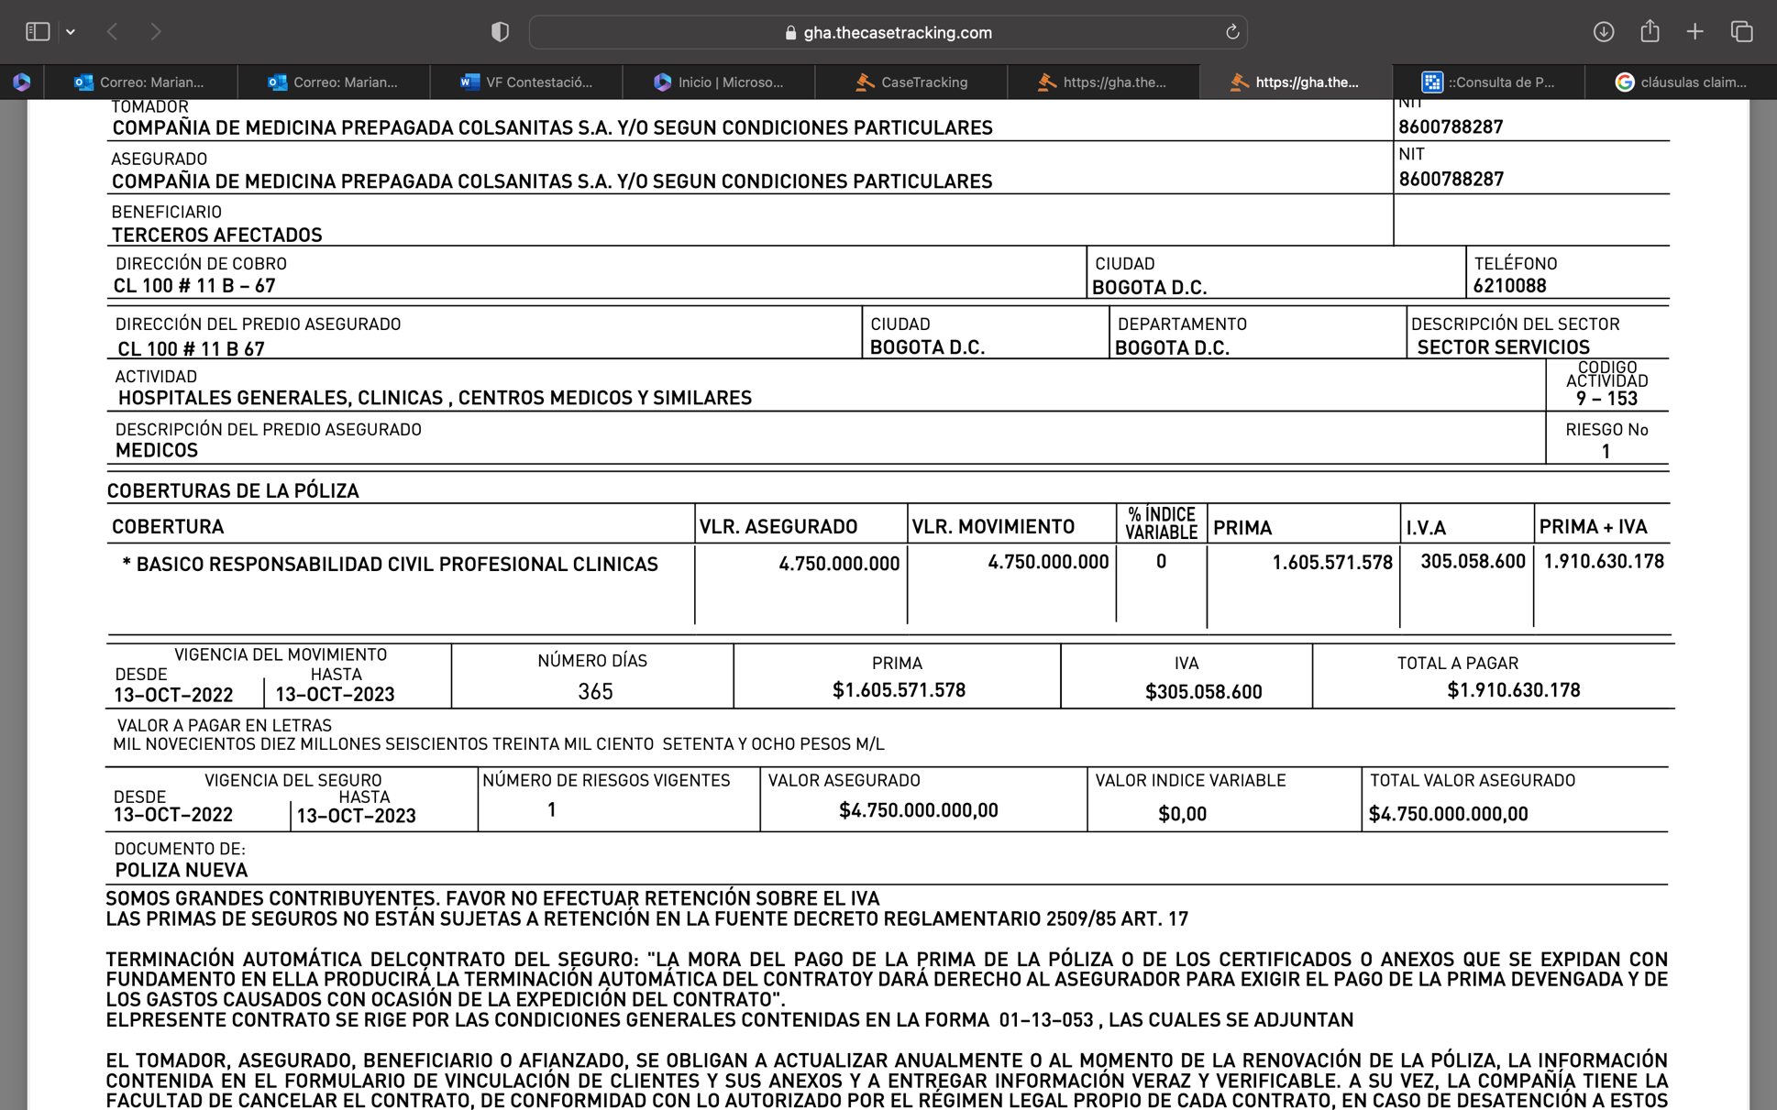

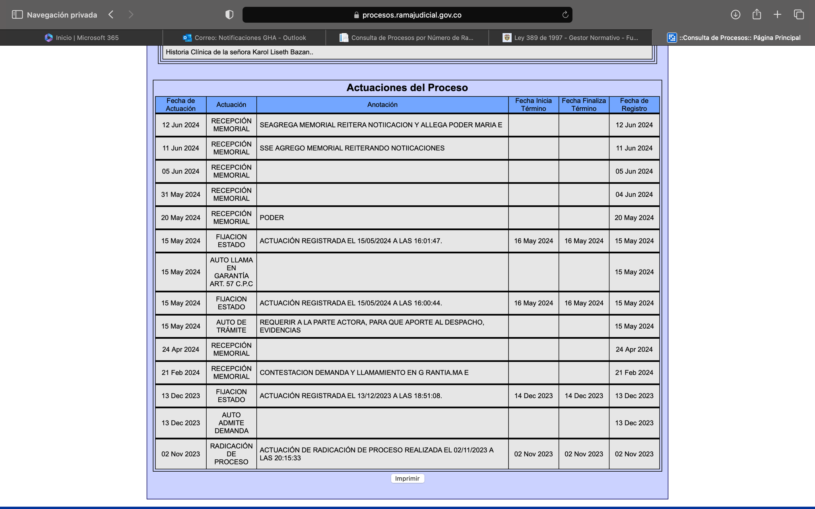

*Fotografía: Página de Consulta de Procesos de la Rama Judicial*

**Frente al hecho “TERCERO”:** Es cierto. Pese a lo anterior, se debe indicar que la mera existencia del contrato de seguro, no se traduce en la generación automática de una obligación a cargo de mi representada, máxime cuando la Póliza No. 0877032-1 no presta cobertura temporal para los hechos que se ventilan en el presente trámite procesal por no haberse presentado la reclamación dentro de la vigencia de la póliza, esto es, entre el 13 de octubre de 2022 y 13 de octubre de 2023.

Corolario a lo previamente destacado, es menester resaltar que, el surgimiento de cualquier obligación en el asunto se encuentra condicionada a que se pruebe: (i) la estructuración de la responsabilidad civil que se pretende atribuir en cabeza de la parte demandada; (ii) que la reclamación se hubiese realizado dentro de la vigencia de la póliza y los hechos ocurran dentro de su vigencia o periodo de retroactividad, y; (iii) que no se configure ninguna exclusión o causal legal o convencional de inoperancia del contrato de seguro. Solo de llegarse a cumplir los requisitos expuestos de manera concurrente, habría lugar a una obligación indemnizatoria en cabeza de mi amparada.

**Frente al hecho “CUARTO”: NO ES CIERTO** puesto que se itera que la Póliza No. 0877032-1 no presta cobertura temporal y, consecuentemente, mi representada no debe reconocer suma alguna por los hechos que se están discutiendo en el presente proceso.

Corolario a lo previamente destacado, es menester resaltar que, el surgimiento de cualquier obligación en el asunto se encuentra condicionada a que se pruebe: (i) la estructuración de la responsabilidad civil que se pretende atribuir en cabeza de la parte demandada; (ii) que la reclamación se hubiese realizado dentro de la vigencia de la póliza y los hechos ocurran dentro de su vigencia o periodo de retroactividad, y; (iii) que no se configure ninguna exclusión o causal legal o convencional de inoperancia del contrato de seguro. Solo de llegarse a cumplir los requisitos expuestos de manera concurrente, habría lugar a una obligación indemnizatoria en cabeza de mi amparada.

**Frente al hecho “QUINTO”: NO ES CIERTO**. Conforme se ha explicado en precedencia, Póliza No. 0877032-1 carece de cobertura temporal por cuanto no se realizó la reclamación durante la vigencia de la póliza. Esta afirmación encuentra sustento en que, de acuerdo con la constancia emitida por la Procuraduría General de la Nación en la sede de Cali, el ***17 de junio de 2022*** la apoderada de la señora Karol Liseth Bazan remitió solicitud de conciliación ante dicho Centro, organización que convocó a las partes a la audiencia de conciliación para el ***08 de agosto de 2022*** a la cual compareció el representante legal y apoderado judicial de EPS Sanitas S.A.S. De manera que la reclamación (vertida en la audiencia de conciliación prejudicial) en efecto, se efectuó antes de que iniciara la vigencia de la póliza aquí vinculada, la cual empezó como ya se dijo el ***13 de octubre de 2022***. En este orden de ideas, no se cumple con el primero de los requisitos de la modalidad de cobertura temporal Claims Made y por ello, la misma NO presta cobertura temporal para los hechos que aquí se ventilan

**Frente al hecho “SEXTO”:** Lo expresado por el vocero judicial de la llamante no es un hecho sino una disposición normativa citada, por lo cual no se puede responder conforme el parámetro consagrado en el numeral 2 del artículo 96 del Código General del Proceso.

1. **PRONUNCIAMIENTO FRENTE A LAS PRETENSIONES DEL LLAMAMIENTO EN GARANTÍA**

Me opongo a todas y cada una de las pretensiones del llamamiento en garantía por cuanto carecen de fundamentos fácticos y jurídicos que hagan viable su prosperidad, en la medida en que no la póliza No. 0877032-1 no presta cobertura temporal para los hechos aducidos en el presente trámite procesal. De esta manera, y con el ánimo de lograr una indudable precisión frente a los improbados requerimientos pretendidos en la demanda, me referiré a cada pretensión de la siguiente manera:

**Frente a la pretensión “PRIMERA: ME OPONGO** a que se afecte la Póliza No. 0877032-1 por cuanto la misma carece de cobertura temporal respecto los hechos que se controvierten en el presente litigio, puesto que la primera reclamación elevada por la señora Karol Liseth Bazan data del 08 de agosto del 2022, esto es, 2 meses previos al inicio de vigencia de la Póliza 0877032-1, cuyo periodo de vigencia inició a correr desde el 13 de octubre de 2022, argumento que se desarrollará en el acápite de excepciones de mérito frente el llamamiento en garantía.

**Frente a la pretensión “SEGUNDA”: ME OPONGO** a cualquier condena que se pretenda imponer a mi representada en virtud del contrato de seguro, en la medida en que (I) la Póliza No. 0877032-1 carece de cobertura temporal respecto los hechos que se controvierten en el presente litigio, puesto que la primera reclamación elevada por la señora Karol Liseth Bazan data del 08 de agosto del 2022, esto es, 2 meses previos al inicio de vigencia de la Póliza 0877032-1, cuyo periodo de vigencia inició a correr desde el 13 de octubre de 2022, argumento que se desarrollará en el acápite de excepciones de mérito frente el llamamiento en garantía y (ii) no se ha acreditado la realización del riesgo asegurado, como lo es la responsabilidad civil profesional de EPS Sanitas S.A.S, por ende, mientras no se acredite la condición de la que pende la obligación indemnizatoria de mi representada no es procedente que se le imponga condena alguna.

**Frente a la pretensión “TERCERA: ME OPONGO** al reconocimiento por parte de mi representada sobre el valor pagado por EPS Sanitas S.A.S con ocasión a la asistencia jurídica en el caso de marras, en la medida en que (I) la Póliza No. 0877032-1 carece de cobertura temporal respecto los hechos que se controvierten en el presente litigio, puesto que la primera reclamación elevada por la señora Karol Liseth Bazan data del 08 de agosto del 2022, esto es, 2 meses previos al inicio de vigencia de la Póliza 0877032-1, cuyo periodo de vigencia inició a correr desde el 13 de octubre de 2022, argumento que se desarrollará en el acápite de excepciones de mérito frente el llamamiento en garantía y (ii) no se ha acreditado la realización del riesgo asegurado, como lo es la responsabilidad civil profesional de EPS Sanitas S.A.S, por ende, mientras no se acredite la condición de la que pende la obligación indemnizatoria de mi representada no es procedente que se le imponga condena alguna.

1. **EXCEPCIONES DE MÉRITO FRENTE AL LLAMAMIENTO EN GARANTÍA**

# INEXISTENCIA DE OBLIGACIÓN INDEMNIZATORIA DE SEGUROS GENERALES SURAMERICANA S.A., EN VIRTUD DE LA AUSENCIA DE COBERTURA TEMPORAL DE LA PÓLIZA No. 0877032-1 EXPEDIDA POR ELLA

Es indispensable que el Despacho tenga en consideración que aquí se vinculó a mi representada en virtud de la póliza de seguro No. 0877032-1 expedida por ella, pactada bajo la modalidad de cobertura temporal Claims Made, con una vigencia comprendida desde el 13 de octubre de 2022 al 13 de octubre de 2022 y una retroactividad desde el 01 de julio de 2006. Dicho contrato carece de cobertura temporal de cara a los hechos de este asunto, por cuanto no se realizó la reclamación al llamante durante la vigencia de la póliza. Ciertamente, de acuerdo con la constancia emitida por la Procuraduría General de la Nación en la sede de Cali, el 17 de junio de 2022 la apoderada de la señora Karol Liseth Bazan remitió solicitud de conciliación ante dicho Centro, entidad que convocó a las partes a la audiencia de conciliación para el 08 de agosto de 2022 a la cual compareció el representante legal y apoderado judicial de EPS Sanitas S.A.S. De manera que la reclamación (vertida en la audiencia de conciliación prejudicial) en efecto, se efectuó antes de que iniciara la vigencia de la póliza aquí vinculada, la cual empezó como ya se dijo el 13 de octubre de 2022. En este orden de ideas, no se cumple con el primero de los requisitos de la modalidad de cobertura temporal Claims Made y por ello, la misma NO presta cobertura temporal para los hechos que aquí se ventilan.

En tratándose de la modalidad bajo la cual se contrató la póliza de seguro No. 0877032-1, es relevante traer a colación el artículo 4 de la Ley 389 de 1997, disposición normativa que introdujo la modalidad “claims made” en el ordenamiento jurídico colombiano en los siguientes términos:

“(…)En el seguro de manejo y riesgos financieros y en el **de responsabilidad la cobertura podrá circunscribirse** al descubrimiento de pérdidas durante la vigencia, en el primero, y a las reclamaciones formuladas por el damnificado al asegurado o a la compañía durante la vigencia, en el segundo, así se trate de hechos ocurridos con anterioridad a su iniciación.

Así mismo, **se podrá definir como cubiertos los hechos que acaezcan durante la vigencia del seguro de responsabilidad siempre que la reclamación del damnificado al asegurado o al asegurador se efectúe dentro del término estipulado en el contrato**, el cual no será inferior a dos años (…)”

En desarrollo de la norma precitada, la Corte Suprema de Justicia mediante la sentencia SC10300-2017 explicó que la responsabilidad de la aseguradora está circunscrita a que la reclamación se realice en la vigencia de la póliza:

“(…) Sin embargo, a partir de la citada ley, se consagró la posibilidad de que, por un pacto expreso entre los contratantes, se límite temporalmente la cobertura, o incluso, se extienda a hechos anteriores a su vigencia, siempre que **ambos casos se cumpla con la exigencia de que la reclamación se haga dentro del lapso de vigencia de la convención.**

Se permitió, entonces, no sólo los seguros basados en la ocurrencia del daño (losses ocurrence), que constituyen la regla general en el derecho continental, sino también los que se fundamentan en la reclamación (claims made), caracterizados porque el amparo únicamente se activa si, durante la **vigencia del seguro, se hace el reclamo, de suerte que cesa el deber indemnizatorio después de extinguido**.

Esto no significa que el requerimiento sea requisito para que se configure el siniestro, como lo aduce la recurrente, **sino que, por el acuerdo de las partes -prevalido de la legislación sobre la materia-, la aseguradora únicamente pagará aquellos cuya reclamación sea realizada en el decurso de la póliza, siempre y cuando se haya configurado la situación originadora de la responsabilidad cubierta** (…)” (Subraya fuera de texto)

Siendo consciente el legislador que en materia de derecho privado la voluntad de las partes resulta de gran trascendencia con el fin de convenir las cláusulas por las cuales se regirá el negocio que celebren, fue su voluntad plasmar de forma clara dicha libertad contractual en la normativa aplicable al contrato de seguro, es de esta forma que en el artículo 1056 del Código de Comercio dispuso:

*“(...) Artículo 1056. Delimitación contractual de los riesgos: con las restricciones legales, el asegurador podrá, a su arbitrio, asumir todos o algunos de los riesgos a que estén expuestos el interés o la cosa asegurados, el patrimonio o la persona del asegurado (…)”*

Es posible vislumbrar en la mentada norma que el ordenamiento jurídico faculta al asegurador para delimitar los riesgos que decide asumir, ahora bien, dicha delimitación puede ser realizada en la práctica restringiendo temporalmente los hechos que pueden constituir eventualmente la ocurrencia del riesgo asegurado, en este sentido la Corte Suprema de Justicia ha expresado lo siguiente:

*“(…) se reconoce plena autonomía al asegurador, a quien el artículo 1056 ejusdem, norma aplicable a los seguros de daños y de personas,* ***le otorgó la potestad de delimitar espacial, temporal, causal y objetivamente*** *los eventos por cuya ocurrencia se obligaría condicionalmente a indemnizar al beneficiario, pues estatuyó que podía asumir, con las restricciones legales (…)”* (Subrayado y negrita fuera del texto original)*[21].*

De conformidad con lo anterior, no cabe duda de que el convenio realizado por las partes del contrato de seguro en cuanto al traslado del riesgo, su límite temporal y material es aquel que se estipula en la carátula de la póliza y a partir de donde debe efectuarse el análisis jurídico para definir si existe o no cobertura de un seguro. Para el caso de marras la póliza No. 0877032-1 que se aportó para justificar la vinculación de Seguros Generales Suramericana S.A. al proceso, es clara en definir los extremos temporales de la vigencia y ***sin mayor dificultad se lee que en el periodo de vigencia no se realizó la reclamación por parte de la demandante a EPS Sanitas S.A.S.*** o mi representada, veamos:

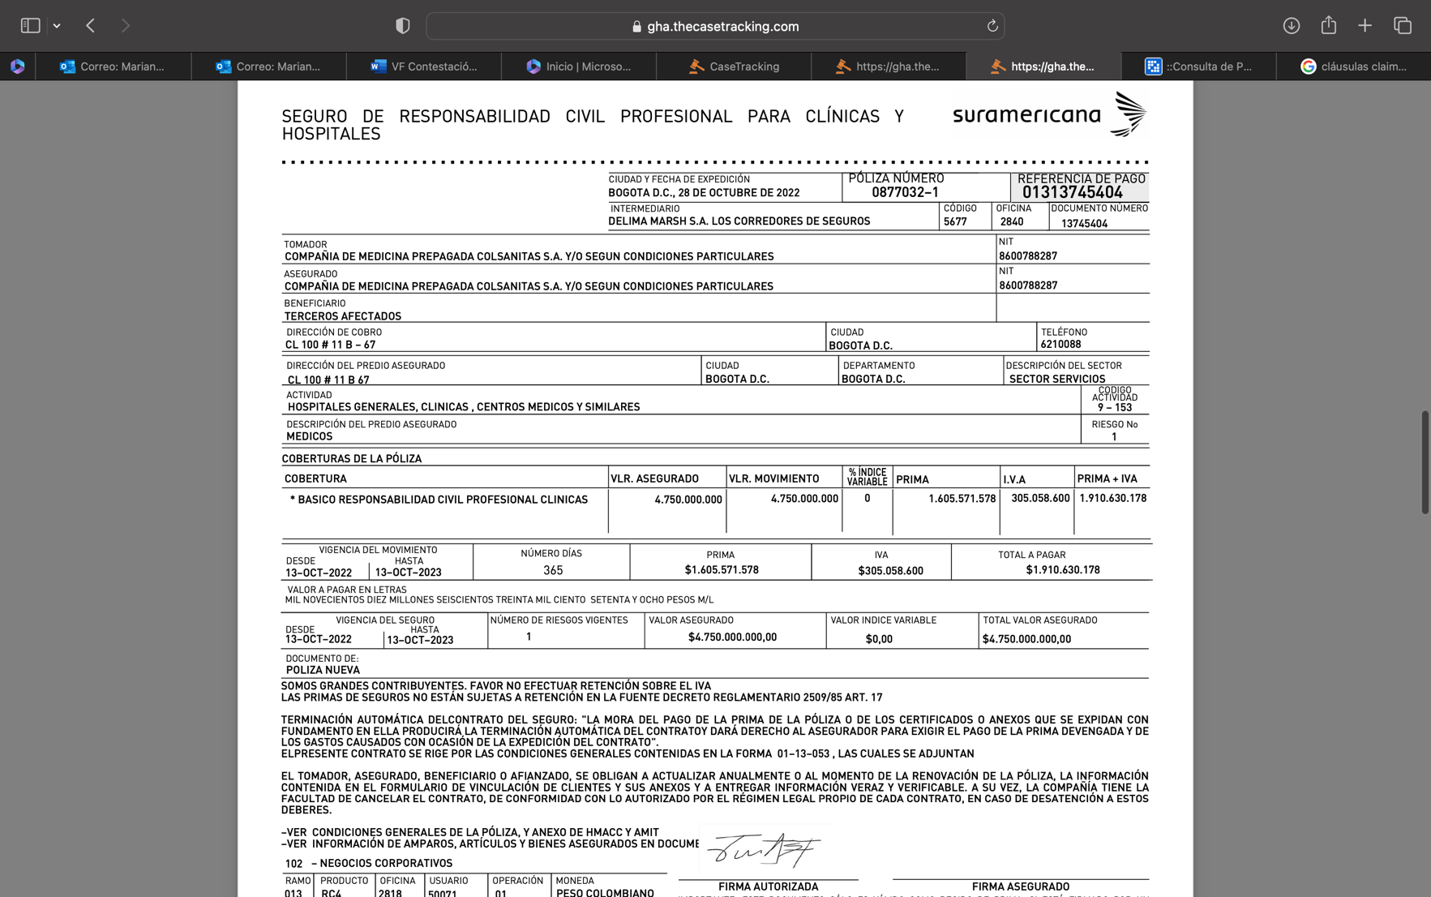

*Fotografía: Póliza No. 0877032-1*

Así las cosas, no queda duda que las partes pactaron que la póliza No. 0877032-1 tendría cobertura para las reclamaciones que se presentaran dentro de la vigencia de la póliza, es decir, en el periodo temporal comprendido entre el 13 de octubre de 2022 y el 13 de octubre de 2022, tal como se avizora en el documento denominado “Nota de Cobertura Póliza de Responsabilidad Civil Profesional Médica 2022-2023” que se adjunta con el presente escrito:

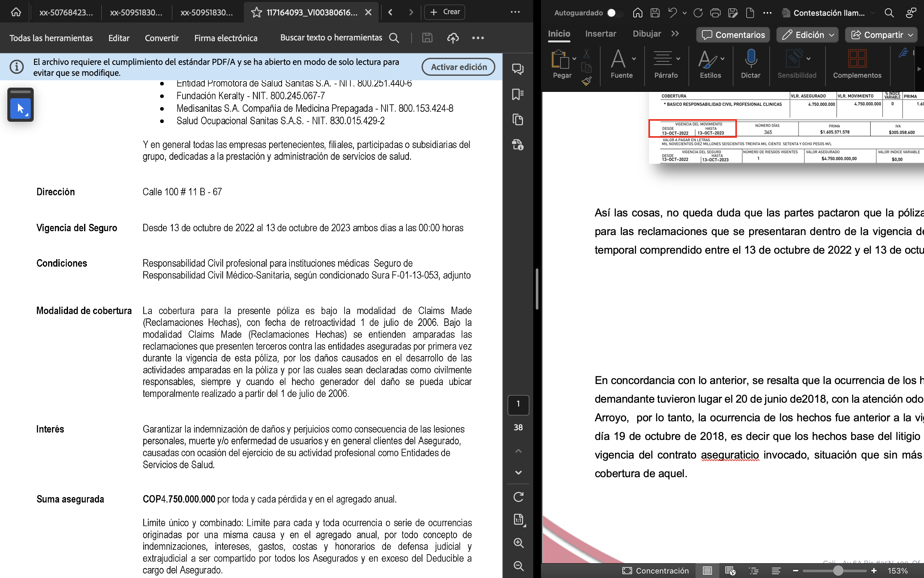

*Fotografía: Nota de Cobertura Póliza de Responsabilidad Civil Profesional Médica 2022-2023*

En concordancia con lo anterior, se resalta que no se presentó reclamación alguna por parte de la demandante contra EPS Sanitas S.A.S. o contra mí representada dentro de la vigencia pactada para la póliza No. 0877032-1, toda vez que (i) los hechos de la demanda indican que el 17 de junio de 2022 la apoderada de la señora Karol Liseth Bazan remitió solicitud de conciliación ante el Centro de Conciliación de la Procuraduría General de la Nación en la sede de Cali, entidad que convocó a las partes a la audiencia de conciliación para el 08 de agosto de 2022; (ii) el día 08 de agosto de 2022 el representante legal y el apoderado judicial de EPS Sanitas S.A.S comparecieron a la audiencia de conciliación prejudicial; (iii) conforme se visualiza en la página de consulta de procesos de la Rama Judicial, el escrito de demanda se admitió mediante auto de 13 de diciembre de 2023 y fue contestado por parte de la EPS Sanitas S.A.S. el 21 de febrero de 2024.

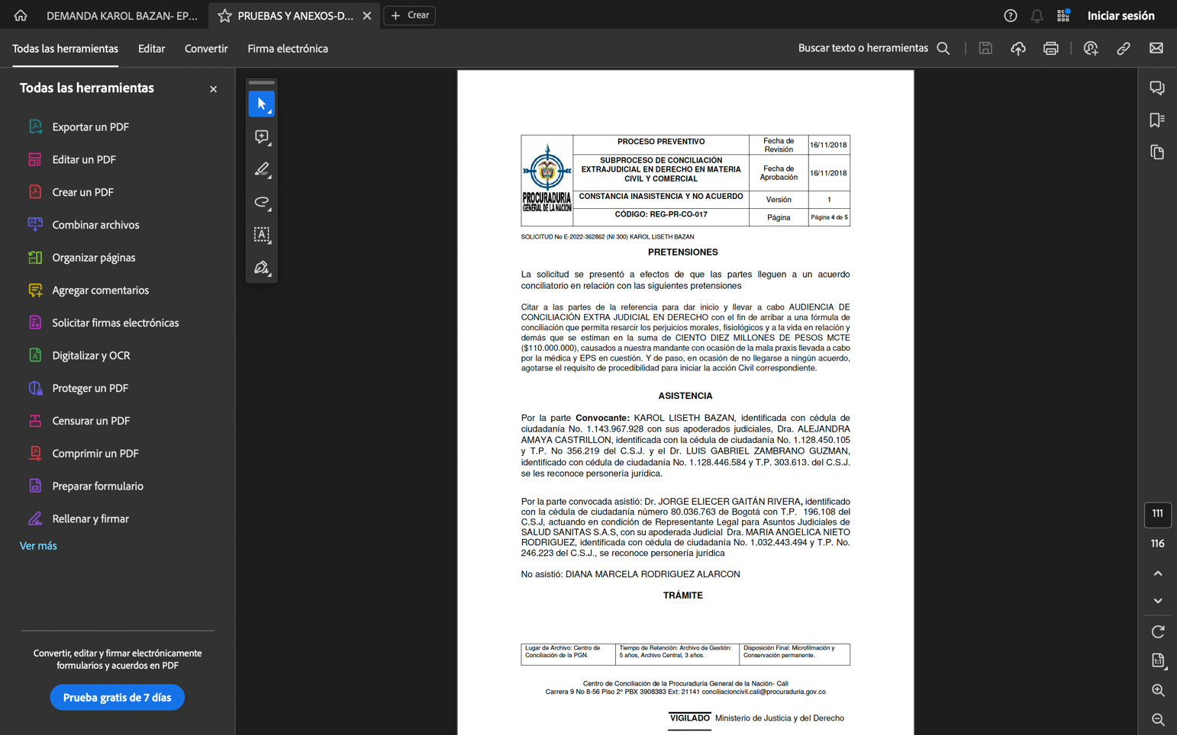

*Fotografía: Constancia de inasistencia y no acuerdo No. 300 allegada por la parte demandante.*

En este orden de ideas, de acuerdo con la constancia emitida por la Procuraduría General de la Nación en la sede de Cali, el ***17 de junio de 2022*** la apoderada de la señora Karol Liseth Bazan remitió solicitud de conciliación ante dicho Centro, quien convocó a las partes a la audiencia de conciliación para el ***08 de agosto de 2022*** a la cual compareció el representante legal y apoderado judicial de EPS Sanitas S.A.S. De manera que la reclamación (vertida en la audiencia de conciliación prejudicial) en efecto, se efectuó antes de que iniciara la vigencia de la póliza aquí vinculada, la cual empezó como ya se dijo el ***13 de octubre de 2022***. En este orden de ideas, no se cumple con el primero de los requisitos de la modalidad de cobertura temporal Claims Made y por ello, la misma NO presta cobertura temporal para los hechos que aquí se ventilan

Por lo anterior, se concluye que no existe viabilidad jurídica para reclamar el pago de una eventual condena con base en el seguro vinculado, por cuanto no la póliza 0877032-1 carece de cobertura temporal frente los hechos genitores del proceso por no haberse efectuado la reclamación dentro de la vigencia pactada, siendo esta la razón principal para que este honorable despacho no fallé en contra de mi representada.

Por lo anteriormente expuesto, solicito declarar probada esta excepción.

# FALTA DE LEGITIMACIÓN EN LA CAUSA POR PASIVA DE SEGUROS GENERALES SURAMERICANA S.A.

En línea con la anterior excepción, debe dejarse claro que Seguros Generales Suramericana S.A. carece de legitimación en la causa por pasiva en la medida en la póliza por la cual se vinculó a mi mandante no presta cobertura temporal por no haberse efectuado reclamación alguna dentro de la vigencia pactada y, en ese sentido, es evidente que incluso en un hipotético y remoto caso en el que se llegare a declarar la responsabilidad perseguida, de todas formas la compañía aseguradora no es la persona jurídica llamada a efectuar pago alguno. En otras palabras, la ausencia de cobertura para los hechos materia de la litis implica que mi mandante no está llamado a resistir las pretensiones y por lo tanto queda en evidencia la falta de legitimación en la causa por pasiva de la compañía de seguros que represento.

La Corte Suprema de Justicia, Sala de Casación Civil, magistrado ponente Jesús Vall de Rutén Ruiz, mediante Sentencia SC2642 del 10 de marzo de 2015, con respecto a la legitimación en la causa dispuso:

*“(…) la legitimación en la causa es cuestión propia del derecho sustancial y no del procesal, en cuanto concierne con una de las condiciones de prosperidad de la pretensión debatida en el litigio y no a los requisitos indispensables para la integración y desarrollo válido de éste, motivo por el cual su ausencia desemboca irremediablemente en sentencia desestimatoria debido a que quien reclama el derecho no es su titular* ***o porque lo exige ante quien no es el llamado a contradecirlo*** *(…)[22].”(negrilla y subrayado fuera del texto original)*

De igual forma, la Corte Suprema de Justicia a través de sentencia del 14 de agosto de 1995 con respecto a la legitimación en la causa, se ha pronunciado de la siguiente manera:

*“(…) Según concepto de Chiovenda, acogido por la Corte, la legitimatio ad causam consiste en la identidad de la persona del actor con la persona a la cual la ley concede la acción (legitimación activa) y la identidad de la persona del demandado con la persona contra la cual es concedida la acción (legitimación pasiva)”. (Instituciones de Derecho Procesal Civil, I, 185). Conviene desde luego advertir, para no caer en el error en que incurrió el Tribunal que cuando el tratadista italiano y la Corte hablan de ‘acción’ no están empleando ese vocablo en el sentido técnico procesal, esto es como el derecho subjetivo público que asiste a toda persona para obtener la aplicación justa de la ley a un caso concreto, y que tiene como sujeto pasivo al Estado, sino como sinónimo de ‘pretensión’, que se ejercita frente al demandado. Para que esa pretensión sea acogida en la sentencia es menester, entre otros requisitos, que se haga valer por la persona en cuyo favor establece la ley sustancial el derecho que se reclama en la demanda,* ***y frente a la persona respecto de la cual ese derecho puede ser reclamado****. De donde se sigue que lo concerniente a la legitimación en la causa es cuestión propia del derecho sustancial y no del derecho procesal, razón por la cual* ***su ausencia*** *no constituye impedimento para desatar en el fondo el litigio sino* ***motivo para decidirlo en forma adversa al actor.*** *Si el demandante no es titular del derecho que reclama o el demandado no es persona obligada, el fallo ha de ser adverso a la pretensión de aquél, como acontece cuando reivindica quien no es el dueño o cuando éste demanda a quien no es poseedor (…)”[23] (Subrayado y negrilla fuera del texto original)*

De lo anterior claramente se desprende que el demandado debe ostentar la obligación de indemnizar al demandado, sea por convención legal o contractual, pues bien, para el caso en concreto es claro que se vinculó a Seguros Generales Suramericana S.A. pasando por alto que el seguro No. 0877032-1 no ofrece cobertura temporal para los hechos base del litigio y por ende esta compañía de seguros no puede ser obligada a indemnizar por un riesgo que no asumió dentro de la delimitación temporal.

En conclusión, como de entrada se advirtió, el seguro instrumentalizado mediante la póliza No. 0877032-1, no cubre los hechos que se discuten en el caso de marras, pues no se presentó la demandante no presentó reclamación ante la EPS Sanitas S.A.S o ante mi representada entre el 13 de octubre de 2022 y el 13 de octubre de 2023. Por lo anterior, no queda duda que la falta de asunción del riesgo por parte del asegurador comporta la falta de legitimación en la causa por pasiva de Seguros Generales Suramericana S.A.S. Por lo tanto, esta compañía no está llamada a resistir las pretensiones enfiladas por los accionantes y ante la ausencia de dicho presupuesto sustancial no existe otra posibilidad que desvincular a mi representada del proceso.

# INEXISTENCIA DE OBLIGACIÓN DE INDEMNIZAR DEBIDO A QUE NO SE HA ACREDITADO EL RIESGO ASEGURADO EN LA PÓLIZA No. 0877032-1

Sin perjuicio de los argumentos anteriores, se propone el presente medio exceptivo a fin de demostrarle al Despacho que en cabeza de mi representada no ha surgido obligación indemnizatoria alguna derivada del procedimiento quirúrgico al que se sometió la señora Karol Liseth Bazan, debido a que no se ha materializado el riesgo asegurado en el contrato expedido por aquella, esto es, no ha probado la existencia de la responsabilidad civil profesional a la EPS Sanitas S.A.S. deprecada por la demandante, pues en su calidad de Entidad Promotora de Salud no intervino en la prestación directa del servicio médico prestado a la paciente y, en ese sentido, no se realizó el riesgo amparado en el contrato de seguro contenido en la Póliza No. 0877032-1.

La determinación del siniestro, tal como versa en el artículo 1072 del Código de Comercio donde se conceptualiza el siniestro como la realización del riesgo asegurado, y el riesgo asegurado como se desarrollará, es definido por el artículo 1054 del mismo estatuto como el suceso incierto que no depende de la voluntad del tomador, ni del asegurado y cuya realización da origen a la obligación del asegurador. Es decir, el siniestro como hecho que detona la exigibilidad de la obligación indemnizatoria de una aseguradora, es la realización del riesgo asegurado el cual produce daños o perjuicios y cuya reparación estaría garantizada por el contrato de seguro.

En otras palabras, aunque haya pérdida para el asegurado o el beneficiario, no se considerará siniestro a menos que dicho hecho ocurra tal y como se previó en la misma póliza que instrumenta al seguro, o cuando habiendo ocurrido, en su producción convergen circunstancias que se previeron como exclusiones. Dicho lo anterior, se tiene que no existe obligación indemnizatoria a cargo de mi representada, toda vez que no se realizó el riesgo asegurado en la Póliza de Responsabilidad Civil Profesional para Clínicas y Hospitales, por cuanto en el expediente ciertamente no está demostrada la responsabilidad que pretende el extremo activo endilgar, en tanto se puede concluir que el hecho dañoso no devino de la conducta desplegada por EPS Sanitas S.A.S. En este sentido, se encuentra probado en primer lugar, que no existe nexo causal entre el daño alegado y la conducta del asegurado, de tal suerte que no se acreditaron los elementos necesarios para imputar responsabilidad a la asegurada EPS Sanitas S.A.S.

Así entonces, para efectos de solicitudes de indemnización por los riesgos amparados, la carga probatoria gravita sobre la parte demandante. En ese sentido, el artículo 1072 del Código de Comercio, estableció: *“(…) ARTÍCULO 1072. <DEFINICIÓN DE SINIESTRO>. Se denomina siniestro la realización del riesgo asegurado (…)”.*

El cumplimiento de tal carga probatoria respecto de la ocurrencia del siniestro, es fundamental para que se haga exigible la obligación condicional derivada del contrato de seguro, tal como lo ha indicado doctrina respetada sobre el tema:

*“(…) Es asunto averiguado que en virtud del negocio aseguraticio, el asegurador contrae una obligación condicional que el artículo 1045 del código de comercio califica como elemento esencial del contrato, cuyo objeto se concreta a pagar la indemnización cuando se realice el riesgo asegurado. Consecuente con esta concepción, el artículo 1054 de dicho estatuto puntualiza que la verificación del riesgo- como suceso incierto que no depende exclusivamente de la voluntad del tomador- “da origen a la obligación del asegurado” (se resalta), lo que significa que es en ese momento en el que nace la deuda y, al mismo tiempo, se torna exigible (…)”*

*“(…)* ***Luego la obligación del asegurador nace cuando el riesgo asegurado se materializa, y cual, si fuera poco, emerge pura y simple****.*

*Pero hay más. Aunque dicha obligación es exigible desde el momento en que ocurrió el siniestro,* ***el asegurador, ello es medular, no está obligado a efectuar el pago hasta tanto el asegurado o beneficiario le demuestre que el riesgo se realizó y cuál fue la cuantía de su perdida****. (…) Por eso el artículo 1080 del Código de Comercio establece que “el asegurador estará obligado a efectuar el pago…[cuando] el asegurado o beneficiario acredite, aun extrajudicialmente, su derecho ante el asegurador de acuerdo con el artículo 1077”. Dicho en breve, el asegurador sabe que tiene un deber de prestación, pero también sabe que mientras el acreedor no cumpla con una carga, no tendrá que pagar (…)”*

*“(…) Se dirá que el asegurado puede acudir al proceso declarativo, y es cierto; pero, aunque la obligación haya nacido y sea exigible, la pretensión fracasará si no se atiende la carga prevista en el artículo 1077 del Código de Comercio, porque sin el cumplimiento de ella el asegurador no debe “efectuar el pago” (C. de CO., art. 1080) (…)”6 (Subrayado y negrilla fuera del texto original)*

De lo anterior, se infiere que, en todo tipo de seguros, cuando el asegurado quiera hacer efectiva la garantía deberá demostrar la ocurrencia del siniestro y de ser necesario, también deberá demostrar la cuantía de la pérdida. Para el caso en estudio, debe señalarse como primera medida que la parte demandante no cumplió con la carga de la prueba consistente en demostrar la realización del riesgo asegurado de conformidad con lo dispuesto en el artículo 1072 del Código de Comercio. Según las pruebas documentales obrantes en el plenario, no se han probado estos factores, por lo que, en ese sentido, no ha nacido a la vida jurídica la obligación condicional del asegurador.

Sin perjuicio de las excepciones de la contestación de la demanda, se formula esta de conformidad con lo estipulado en las condiciones específicas de la póliza No. 0877032-1, toda vez que de la mera lectura podemos concluir que los riesgos asegurados respectivamente no se realizaron. Se aclara que, mediante el referido contrato de seguro, en virtud del cual se vinculó a mi procurada al presente litigio, la aseguradora cubre la responsabilidad civil profesional atribuible al asegurado nombrado en la carátula de la póliza cuando este sea civilmente responsable de acuerdo con la legislación colombiana y a los términos, estipulaciones, excepciones y limitaciones contempladas en la póliza. Como a continuación se observa de su condicionado:



*Fotografía: Proforma No. F-01-13-053 aplicable a la Póliza de Seguros de Responsabilidad Civil Profesional para Clínicas y Hospitales No. 0877021-1.*

Sin embargo, en este caso encontramos que tal responsabilidad no se estructuró, pues de acuerdo a las circunstancias de tiempo, modo y lugar que rodearon la intervención quirúrgica realizada a la señora Karol Liseth Bazan, la asegurada EPS Sanitas S.A.S no tuvo injerencia alguna y, en ese sentido, no es dable endilgarle responsabilidad civil, siendo este el amparo del contrato de seguro por el cual se vinculó a mi representada. En tal virtud me permito resaltar que:

* **No hay prueba de la existencia de un nexo de causalidad entre el daño y la actuación de la EPS SANITAS S.A.S.** En efecto, no se encuentra acreditado que como cuidado post operatorio de la onicectomía practicada a la señora Karol Liseth Bazan se dejara un torniquete, por cuanto en el plenario no reposa prueba alguna que constante lo afirmado por los demandantes. Anudado a lo anterior, tampoco se aportan medios probatorios que permitan colegir que la causa del hecho dañoso consistió en el supuesto torniquete dejado por la doctora Diana Marcela Rodríguez Alarcón tras el procedimiento quirúrgico practicado el 15 de enero de 2021, luego entonces, ante la ausencia de prueba sobre la relación causal entre la conducta desplegada por el extremo pasivo del litigio y el supuesto hecho dañoso alegado por la demandante, no hay lugar a endilgar responsabilidad civil a EPS Sanitas S.A.S, máxime cuando su intervención se limitó a garantizar la prestación del servicio médico requerido por la señora Karol Liseth Baza, tal como se precisa a continuación.
* **Se acreditó el actuar diligente por parte de la EPS SANITAS S.A.S.** De conformidad con los hechosnarrados en el libelo de demanda yen los documentos que reposan en el plenario,se colige que la sociedad demandada en su calidad de Entidad Promotora de Salud cumplió a cabalidad con su obligación consagrada en el artículo 177 de la Ley 100 de 1993, consistente en garantizar y promover los servicios de salud que requieran sus afiliados. Corolario de lo anterior, se ha de enfatizar que dentro de la órbita de actuación de EPS Sanitas S.A.S no se encuentra la prestación directa del servicio médico, sino por el contrario, debe garantizar que terceros brinden dichos servicios, lo cual se encuentra debidamente probado en el caso de marras pues la señora Karol Liseth Bazan fue paciente de los procedimientos quirúrgicos y demás atenciones que necesitaba según su condición de salud,

Se concluye, que al no reunirse los supuestos para que se configure la responsabilidad civil profesional de EPS Sanitas S.A.S, claramente no se ha realizado el riesgo asegurado la póliza No. 0877032-1, que sirvió como sustento para vincular a Seguros Generales Suramericana S.A. al presente proceso y, en consecuencia, no surge obligación indemnizatoria alguna a cargo de la aseguradora.

Solicito señor Juez declarar probada esta excepción.

# CARÁCTER MERAMENTE INDEMNIZATORIO QUE REVISTEN LOS CONTRATOS DE SEGUROS

Es un principio que rige el contrato de seguro de daños, el carácter indemnizatorio del mismo, esto es, que el contrato de seguro tiene como interés asegurable la protección de los bienes o el patrimonio de una persona que pueda afectarse directa o indirectamente por la realización del riesgo. De modo que, la indemnización que por la ocurrencia de dicho siniestro corresponda, nunca podrá ser superior al valor asegurado y mucho menos superior al perjuicio efectivamente causado y demostrado. En este caso debe decirse en primera medida que como no está demostrada la responsabilidad de la demandada no podría ordenarse una indemnización, pero al margen de ello tampoco podría ordenarse algún pago a favor de la parte demandante porque no se encuentra probada la causación de los perjuicios inmateriales. De tal suerte que, si se ordenara por parte del despacho algún tipo de pago por concepto de daño moral o de daño emergente cuando no se ha probado la causación de aquellos, dicha erogación constituiría un enriquecimiento sin causa en desmedro del principio meramente indemnizatorio.

Al respecto, la Corte Suprema de Justicia, Sala de Casación Civil, respecto al carácter indemnizatorio del Contrato de Seguro, en sentencia del 22 de julio de 1999, expediente 5065, dispuso:

“(…) Este contrato no puede ser fuente de ganancias y menos de riqueza, sino que se caracteriza por ser indemnizatorio. La obligación que es de la esencia del contrato de seguro y que surge para el asegurador cumplida la condición, corresponde a una prestación que generalmente tiene un alcance variable, pues depende de la clase de seguro de la medida del daño efectivamente sufrido y del monto pactado como limitante para la operancia de la garantía contratada, y que el asegurador debe efectuar una vez colocada aquella obligación en situación de solución o pago inmediato (…)”*[24]*

Se puede concluir entonces que el Contrato de Seguro tiene un carácter meramente indemnizatorio y por tal motivo, tiene como finalidad llevar a la víctima al estado anterior, más no enriquecerla. Es por ello que aterrizando al caso en cuestión, no es de recibo indemnizar el daño tal y como fue pretendido por la parte Demandante, más aún, teniendo en cuenta las tasaciones exorbitantes de sus perjuicios no probados. En tal sentido, el artículo 1088 del Código de Comercio estableció lo siguiente:

*“(…)* ***Respecto del asegurado, los seguros de daños serán contratos de mera indemnización y jamás podrán constituir para él fuente de enriquecimiento.*** *La indemnización podrá comprender a la vez el daño emergente y el lucro cesante, pero éste deberá ser objeto de un acuerdo expreso (…)*” (Subrayado y negrilla fuera del texto original).

Así las cosas, el carácter de los seguros es meramente indemnizatorio, esto es, que no puede obtener ganancia alguna el asegurado/beneficiario con el pago de la indemnización. Es decir, no puede nunca pensarse el contrato de seguro como fuente de enriquecimiento. Conforme a ello, en caso de pagarse suma alguna que no esté debidamente acreditada por la parte accionante, se estaría contraviniendo el citado principio de mera indemnización del contrato de seguro. En efecto, se estaría supliendo la carga probatoria de la parte actora frente a los presupuestos de una responsabilidad a cargo de la parte pasiva y eventualmente enriqueciendo al accionante.

En el caso en concreto, se observa que las pretensiones invocadas no tienen vocación de prosperar, y por lo tanto su reconocimiento implicaría una violación al principio indemnizatorio del contrato de seguro. Claramente, se tiene que, por un lado, el daño emergente es improcedente toda vez que la apoderada judicial de la demandante pretende el reembolso de los gastos en los que incurrió la señora Karol Liseth Bazan para la defensa judicial de sus intereses, por lo cual, los rubros pretendidos se enmarcan dentro del concepto de costas procesales y, en ese sentido, no pueden ser reconocidos como daño emergente. Por otro lado, el daño moral no se encuentra debidamente acreditado y, en todo caso, su tasación resulta excesiva de cara a los baremos jurisprudenciales reconocidos para casos de lesiones de naturaleza similar. Finalmente, no puede predicarse la existencia del daño en la vida de relación pues en el plenario no milita documentación que permita inferir la afectación de la vida diaria de la señora Karol Liseth Bazan con ocasión al procedimiento quirúrgico realizado el 15 de enero de 2021, máxime cuando no se allegó dictamen de pérdida de capacidad laboral que permita determinar la gravedad de la lesión.

En conclusión, no puede perderse de vista que el contrato de seguro no puede ser fuente de enriquecimiento y que el mismo atiene a un carácter meramente indemnizatorio. Así las cosas, de efectuar cualquier pago por concepto de daño emergente, daño moral y daño a la salud, como presuntos daños que no se encuentran debidamente acreditados, implicaría un enriquecimiento para la parte demandante y en esa medida se vulneraría el principio indemnizatorio del seguro. En otras palabras, si se reconocieran los daños pretendidos se transgrediría el principio indemnizatorio del seguro toda vez que se estaría enriqueciendo al extremo actor en lugar de repararlo.

Por lo anteriormente expuesto, solicito al despacho declarar probada esta excepción.

# SUJECIÓN A LAS CONDICIONES PARTICULARES Y GENERALES DEL CONTRATO DE SEGURO, EN LA QUE SE IDENTIFICA LA PÓLIZA No. 0877032-1, EL CLAUSULADO Y LOS AMPAROS

Al margen de la ya citada falta de cobertura temporal de la póliza, es preciso señalar que de acuerdo con lo contemplado en el artículo 1044 del Código de Comercio, Seguros Generales Suramericana S.A., podrá proponer a los beneficiarios, la excepciones que pueda alegar en contra del tomador y el asegurado cuando son personas distintas. Por tanto, en caso de un fallo en contra este deberá ajustarse de acuerdo con las condiciones pactadas dentro del contrato de seguro y dicha condena no podrá exceder los parámetros acordados por los contratantes, particularmente en cuanto a la forma en que se delimitó la asunción del riesgo tanto en su forma positiva (amparos) como en la delimitación negativa, referente a las exclusiones de cobertura, de tal manera que si se llegare a probar eventos de exclusión de amparo tampoco podría imponerse obligación alguna a cargo de Seguros Generales Suramericana S.A.

Lo antes mencionado guarda relación con las disposiciones del artículo 1056 del Código de Comercio, pues en el se indica que el asegurador podrá a su arbitrio, asumir todos o algunos de los riesgos a que estén expuestos el interés asegurado. Por lo tanto, es en el conjunto de las condiciones que contiene el respectivo contrato donde se determinan o delimitan contractualmente los riesgos, su alcance o extensión, el ámbito temporal y geográfico en el que el amparo opera, las causales de exclusión, o en general, las de exoneración. Por tanto, son esos los parámetros a los que se tiene que sujetarse el sentenciador al resolver cualquier pretensión que se base en la correspondiente póliza. Luego, obviamente el asegurador tiene la facultad de delimitar contractualmente los riesgos que asume, conforme a lo normado en el artículo 1056 Código de Comercio.

De las normas que regulan la delimitación de los riesgos asumidos por el asegurador (arts. 1056 y 1127 del C. de Co.), se infiere lógicamente que la autonomía que otorgan esas normas a los sujetos contratantes está circunscrita no sólo a la relación riesgo- causa (responsabilidad civil) sino a la relación riesgo-efecto. Es decir, que resulta válido delimitar los efectos de la materialización del riesgo y el carácter patrimonial del mismo, asumiendo o no las consecuencias que ello genere, en todo o en parte, conforme al desarrollo jurisprudencial del Derecho de Daños. En virtud de lo anterior, es menester señalar que la Póliza de Seguro No. 0877032-1 en sus Condiciones Generales señala una serie de exclusiones, que de configurarse alguna de ellas, no podrá condenarse a mi prohijada.

En conclusión, se solicita al honorable despacho tener en cuenta todas las previsiones del contrato de seguro, incluido el condicionado de aquel, sus coberturas, límites y exclusiones, pues de configurarse alguna de aquellas no podrá existir responsabilidad en cabeza de Seguros Generales Suramericana S.A. En otras palabras aunque el negocio aseguraticio por el que se vincula a mi mandante no ofrece cobertura para los hechos que se discuten en el proceso, incluso en gracia de discusión, lo cierto es que las partes del contrato en ejercicio de su libertad negocial acordaron las limitaciones del seguro, por ende el juez no podrá ordenar la afectación de la Póliza de Seguro No. 0877032-1, si se evidenciara que se excluyó la cobertura para hechos que resulten probados en el plenario, ni se podrá extender más allá de los limites asumidos.

Por las razones expuestas, solicito respetuosamente declarar probada esta excepción.

# EN CUALQUIER CASO, DE NINGUNA FORMA SE PODRÁ EXCEDER EL LÍMITE DEL VALOR ASEGURADO

En el remoto e improbable evento en que el Despacho considere que la Póliza que hoy nos ocupa sí presta cobertura para los hechos objeto de este litigio, que sí se realizó el riesgo asegurado y que en este sentido sí ha nacido a la vida jurídica la obligación condicional de Seguros Generales Suramericana S.A. Exclusivamente bajo esta hipótesis, el Juzgado deberá tener en cuenta entonces que no se podrá condenar a mi poderdante al pago de una suma mayor a la asegurada, incluso si se lograra demostrar que los presuntos daños reclamados son superiores. Por supuesto, sin que esta consideración constituya aceptación de responsabilidad alguna a cargo de mi representada.

En este orden de ideas, mi procurada no estará llamada a pagar cifra que exceda el valor asegurado previamente pactado por las partes, en tanto que la responsabilidad de mi mandante va hasta la concurrencia de la suma asegurada. De esta forma y de conformidad con el artículo 1079 del Código de Comercio, debe tenerse en cuenta la limitación de responsabilidad hasta la concurrencia de la suma asegurada:

***“(…) ARTÍCULO 1079. RESPONSABILIDAD HASTA LA CONCURRENCIA DE LA SUMA ASEGURADA****. El asegurador no estará obligado a responder si no hasta concurrencia de la suma asegurada, sin perjuicio de lo dispuesto en el inciso segundo del artículo 1074 (…)”*

La norma antes expuesta, es completamente clara al explicar que la responsabilidad del asegurador va hasta la concurrencia de la suma asegurada. De este modo, la Corte Suprema de Justicia, ha interpretado el precitado artículo en los mismos términos al explicar:

*“(…) Al respecto es necesario destacar que, como lo ha puntualizado esta Corporación,* ***el valor de la prestación a cargo de la aseguradora****, en lo que tiene que ver con los seguros contra daños,* ***se encuentra delimitado, tanto por el valor asegurado****, como por las previsiones contenidas en el artículo 1089 del Código de Comercio, conforme al cual, dentro de los límites indicados en el artículo 1079 la indemnización no excederá, en ningún caso, del valor real del interés asegurado en el momento del siniestro, ni del monto efectivo del perjuicio patrimonial sufrido por el asegurado o el beneficiario, regla que, además de sus significativas consecuencias jurídicas, envuelve un notable principio moral: evitar que el asegurado tenga interés en la realización del siniestro, derivado del afán de enriquecerse indebidamente, a costa de la aseguradora, por causa de su realización (…)”[25]* (Subrayado y negrilla fuera de texto original)

Por ende, no se podrá de ninguna manera obtener una indemnización superior en cuantía al límite de la suma asegurada por parte de mi mandante y en la proporción de dicha pérdida que le corresponda debido a la porción de riesgo asumido. Así las cosas, el límite de la responsabilidad de la Aseguradora corresponde a la suma asegurada individual indicado en la carátula de la Póliza, así:

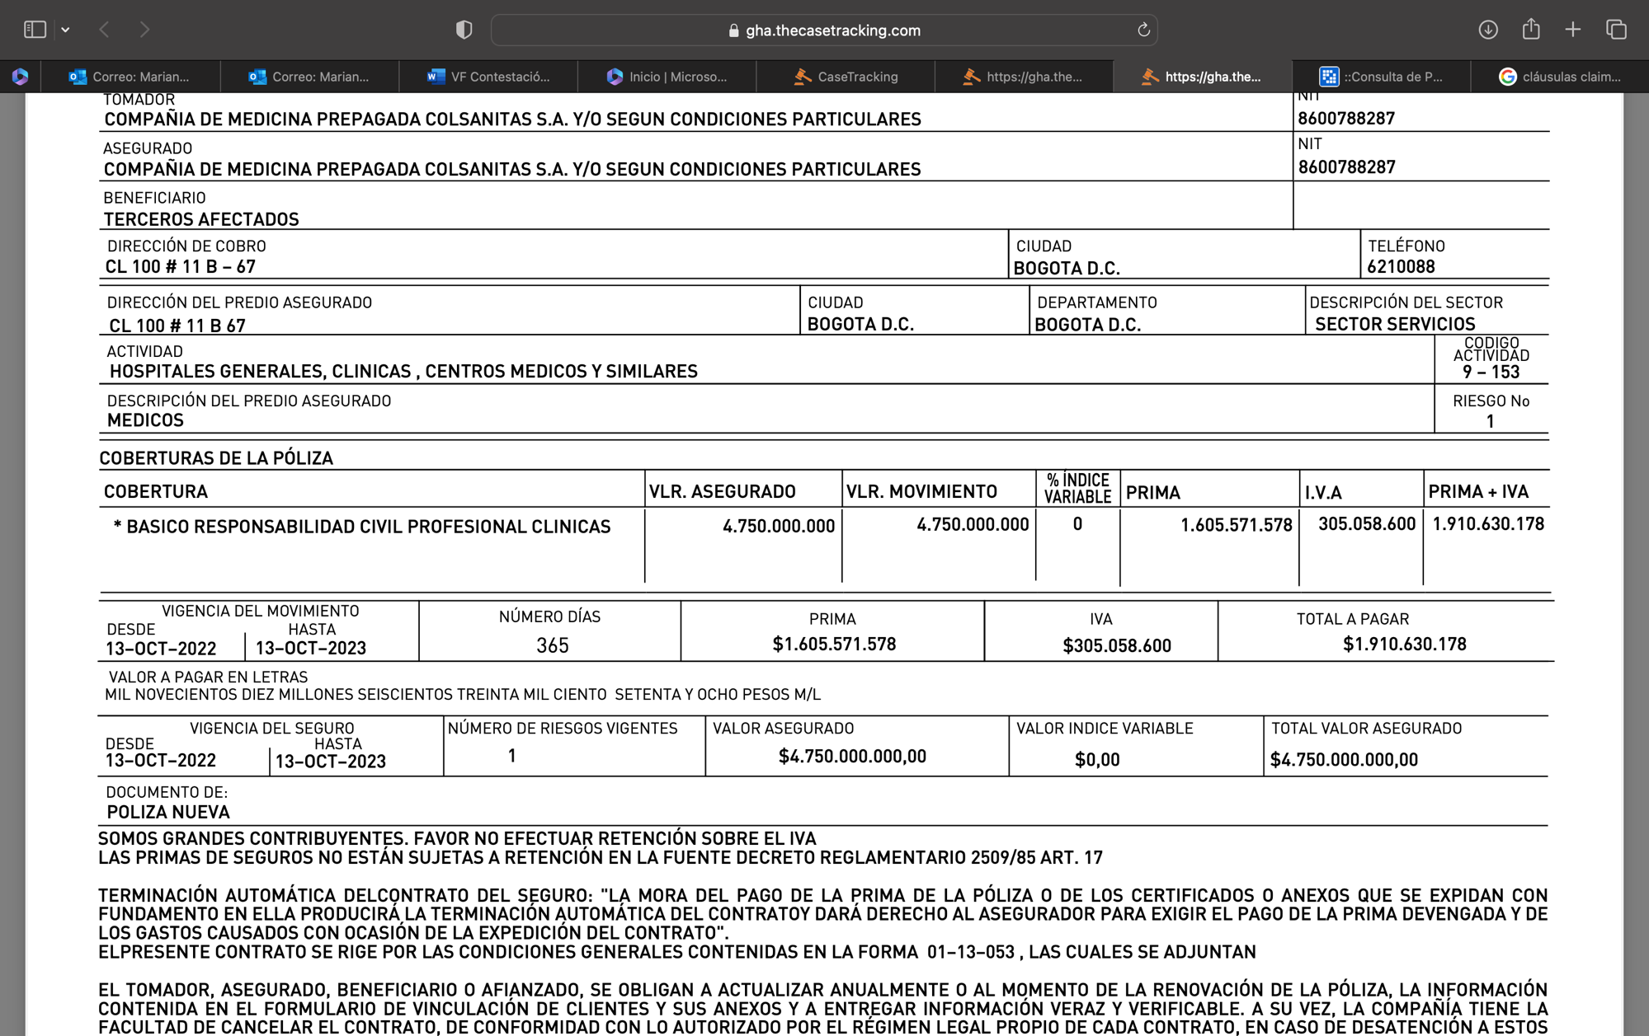*Fotografía: Póliza No. 0877032-1*

Por todo lo anterior, comedidamente le solicito al Honorable Despacho tomar en consideración que sin perjuicio que en el caso bajo análisis no el Contrato de Seguro no presta cobertura por las razones previamente anotadas y que de todas formas no se ha realizado el riesgo asegurado, en todo caso, dicha póliza contiene unos límites y valores asegurados que deberán ser tenidos en cuenta por el Juzgado en el remoto e improbable evento de una condena en contra de mi representada.

# EN CUALQUIER CASO, SE DEBERÁ TENER EN CUENTA EL DEDUCIBLE PACTADO

Subsidiariamente a los argumentos precedentes, sin perjuicio de los fundamentos expuestos a lo largo del escrito y sin que esta mención constituya aceptación de responsabilidad alguna por parte de mi representada, en el improbable evento en el que el honorable Despacho considere que la Aseguradora sí tiene la obligación de pagar indemnización alguna. Resulta fundamental que tenga en cuenta que en la póliza se prevé un deducible respecto de sus amparos “pago de perjuicios” del 10% de la pérdida o mínimo $150.000.000, por ende, esa será la proporción a cargo del asegurado en un hipotético y muy remoto evento en el que se profiera una condena.

En este orden de ideas, resulta de suma importancia que el Honorable Juzgador tome en consideración que, tanto la definición del deducible como su forma de aplicación, ha sido ampliamente desarrollada por la Superintendencia Financiera de Colombia en distintos conceptos, como el que se expone a continuación:

“*(…) Una de tales modalidades,* ***la denominada deducible, se traduce en la suma que el asegurador descuenta indefectiblemente del importe de la indemnización, de tal suerte que en el evento de ocurrencia del siniestro no indemniza el valor total de la pérdida****, sino a partir de un determinado monto o de una proporción de la suma asegurada, con el objeto de dejar una parte del valor del siniestro a cargo del asegurado. El deducible, que puede consistir en una suma fija, en un porcentaje o en una combinación de ambos, se estipula con el propósito de concientizar al asegurado de la vigilancia y buen manejo del bien o riesgo asegurado.*

*En este orden de ideas, correspondería a las partes en el contrato de seguro determinar el porcentaje de la pérdida que sería asumido por el asegurado a título de deducible, condición que se enmarcaría dentro de las señaladas por el numeral 11 del artículo 1047 del Código de Comercio al referirse a “Las demás condiciones particulares que acuerden los contratantes”[26]. (Subrayado y negrilla fuera de texto original)*

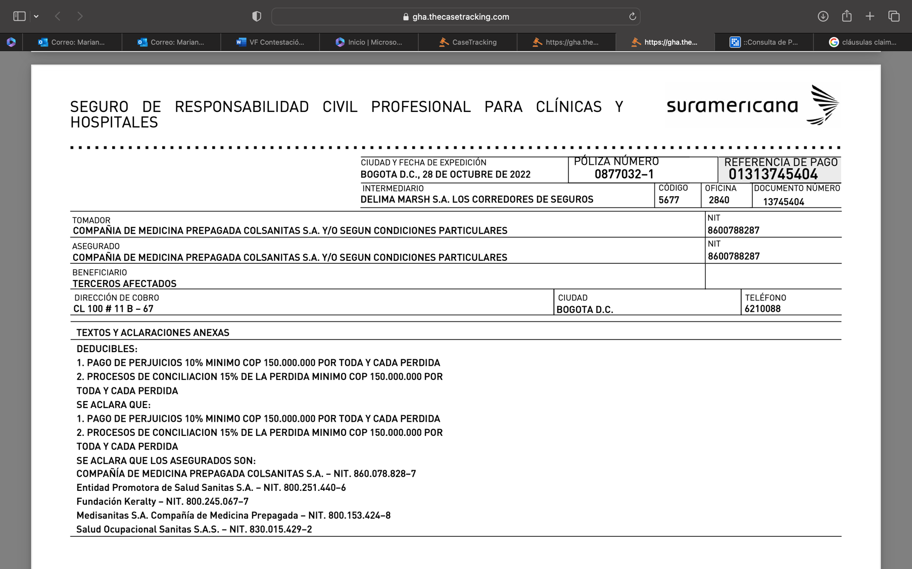Para el caso concreto es pertinente verificar el alcance de la poliza para evidenciar el valor del deducible pactado, veamos:

*Fotografía: Póliza No. 0877032-1*

De esta manera, en el hipotético evento en el que mi representada sea declarada responsable en virtud de la aplicación del contrato de seguro, es de suma importancia que el Honorable Juzgador descuente del importe de la indemnización la suma pactada como deducible que, dependerá del valor de la perdida en estricta aplicación de las condiciones contractuales previstas en la póliza.

# DISPONIBILIDAD DEL VALOR ASEGURADO

Conforme a lo dispuesto en el artículo 1111 del Código de Comercio, el valor asegurado se reducirá conforme a los siniestros presentados y a los pagos realizados por la Aseguradora, por tanto, a medida que se presenten más reclamaciones por personas con igual o mayor derecho y respecto a los mismo hechos dicho valor se disminuirá en esos importes, siendo que para la fecha de la sentencia se ha agotado totalmente el valor asegurado no habrá́ lugar a cobertura alguna.

# GENÉRICA O INNOMINADA Y OTRAS

Solicito declarar cualquier otra excepción que resulte probada en el curso del proceso, en atención a lo reglado por el artículo 282 del Código General del Proceso, ya sea frente a la demanda o ante el llamamiento en garantía, que se origine en la Ley o en el contrato que con el que se convocó a mi poderdante, incluida la de caducidad y la de prescripción de las acciones derivadas del contrato de seguro contemplada en el artículo 1081 del Código del Comercio.

**CAPÍTULO III:**

## PRONUNCIAMIENTO FRENTE A LOS MEDIOS DE PRUEBA DE LA DEMANDANTE

1. **Ratificación de documentos provenientes de terceros:**

El Art. 262 del C.G.P., preceptúa que: *“(…) Los documentos privados de contenido declarativo emanados de terceros se apreciarán por el juez sin necesidad de ratificar su contenido, salvo que la parte contraria solicite su ratificación (…)”.*

Por supuesto, esta ratificación concebida en la legislación procesal actual, le traslada a quien quiere valerse de documentos provenientes de terceros, el deber de obtener que lo ratifiquen sus respectivos autores, cuando así lo requiere la parte contraria frente a la cual se aportan tales documentos. Resulta lógico que sea quien aporta los documentos provenientes de terceros, quien tenga en sus hombros la carga de hacerlos ratificar de quien los obtuvo o creó, si es que quiere emplearlos como medio de convicción.

Entonces, cabe resaltar que el Juez sólo podrá apreciar probatoriamente los documentos cuya ratificación se solicita si efectivamente ésta se hace, como lo consagra el citado artículo; y en tal virtud, solicito al Despacho que no se les conceda valor alguno demostrativo a los documentos provenientes de terceros aportados por la parte demandante mientras esta no solicite y obtenga su ratificación, y son los siguientes:

1. Recibo de pago de los honorarios pagados al doctor Luis Gustavo Ríos Noreña, por concepto de la elaboración el dictamen médico.
2. Recibo de pago de los honorarios pagados a los doctores Alejandra Amaya Castrillón y Luis Gabriel Zambrano Guzmán, por concepto de la defensa judicial adelantada en el proceso de responsabilidad médica de la señora Karol Liseth Bazan.
3. **Contradicción dictamen pericial**

Por medio del presente solicito comedidamente al Despacho ordenar la comparecencia del doctor Luis Gustavo Ríos Noreña, quien habría elaborado el dictamen pericial allegado por la apoderada judicial de la parte actora, con el fin de formular el interrogatorio correspondiente.

En tratándose de las conductas que pueden ejercer los sujetos procesales ante el aporte de un dictamen pericial el artículo 228 del Código General del Proceso señala que se podrá solicitar la comparecencia del perito a la audiencia. En ese sentido, el tenor literal de la disposición normativa precitada reza:

“(…) ARTÍCULO 228. CONTRADICCIÓN DEL DICTAMEN. **La parte contra la cual se aduzca un dictamen pericial podrá solicitar la comparecencia del perito a la audiencia**, aportar otro o realizar ambas actuaciones. **Estas deberán realizarse dentro del término de traslado del escrito con el cual haya sido aportado** o, en su defecto, dentro de los tres (3) días siguientes a la notificación de la providencia que lo ponga en conocimiento. En virtud de la anterior solicitud, o si el juez lo considera necesario, citará al perito a la respectiva audiencia, en la cual el juez y las partes podrán interrogarlo bajo juramento acerca de su idoneidad e imparcialidad y sobre el contenido del dictamen. La contraparte de quien haya aportado el dictamen podrá formular preguntas asertivas e insinuantes. Las partes tendrán derecho, si lo consideran necesario, a interrogar nuevamente al perito, en el orden establecido para el testimonio. Si el perito citado no asiste a la audiencia, el dictamen no tendrá valor (…)” (Subraya y negrilla fuera de texto)

En vista de lo expuesto y en ejercicio del derecho de defensa que le asiste a mi representada, ruego al Despacho servirse de **CITAR** al doctor Luis Gustavo Ríos Noreña, identificado con la Cédula de Ciudadanía No. 8308149, con número de teléfono 3108250017 y cuya dirección electrónica se desconoce, a la Audiencia que trata el artículo 373 del Código General del Proceso, con el fin de ejercer la contradicción de la prueba pericial allegada con el escrito de demanda.

**CAPÍTULO IV:**

## MEDIOS DE PRUEBA SOLICITADOS Y APORTADOS POR SEGUROS GENERALES SURAMERICANA S.A.

Solicito a este honorable despacho se sirva decretar y tener como pruebas las siguientes:

## DOCUMENTALES

* 1. Póliza de Seguros de Responsabilidad Civil Profesional para Clínicas y Hospitales No. 0877021-1.
  2. Nota de Cobertura de la Póliza de Responsabilidad Civil Profesional Médica 2022-2023 expedida para la Póliza No. 0877021-1.
  3. Proforma No. F-01-13-053 aplicable a la Póliza de Seguros de Responsabilidad Civil Profesional para Clínicas y Hospitales No. 0877021-1.

## INTERROGATORIO DE PARTE

* Comedidamente solicito se cite para que absuelva interrogatorio de parte de la señora Karol Liseth Bazan en su calidad de demandante, a fin de que conteste el cuestionario que se les formulará frente a los hechos de la demanda, de la contestación y, en general, de todos los argumentos de hecho y de derecho expuestos en este litigio. La demandante podrá ser citada en la dirección de notificación relacionada en el libelo de demanda.
* Comedidamente solicito se cite para que absuelva interrogatorio de parte a los demandados a saber: Representante legal de EPS Sanitas S.A.S y Diana Marcela Rodríguez Alarcón para que contesten el cuestionario que se les formulará frente a los hechos de la demanda, de la contestación y en general, de todos los argumentos de hecho y de derecho expuestos en este litigio. Los citados demandados pueden ser notificados a través de la dirección electrónica mencionada en el libelo de la demanda.

## DECLARACIÓN DE PARTE

Al tenor de lo preceptuado en el artículo 198 del Código General del Proceso, respetuosamente solicito ordenar la citación del Representante Legal de Seguros Generales Suramericana S.A. para que sea interrogado por el suscrito, sobre los hechos referidos en la contestación de la demanda y especialmente, para exponer y aclarar los amparos, exclusiones, términos y condiciones de la Póliza de Responsabilidad Civil Profesional para Clínicas y Hospitales No. 0877032-1.

## TESTIMONIALES

Solicito al señor Juez se sirva decretar la práctica del testimonio de la Dra. **DARLYN MARCELA MUÑOZ NIEVES**, quien tiene domicilio en la ciudad de Popayán y puede ser citada en la Carrera 32 bis No. 4 16 Popayán y correo electrónico [darlingmarcela1@gmail.com](mailto:darlingmarcela1@gmail.com) para que declare sobre las condiciones generales y particulares de la Póliza de Responsabilidad Civil Profesional para Clínicas y Hospitales No. 0877032-1, los límites pactados, los deducibles concertados, las exclusiones, los amparos concertados, la disponibilidad de las sumas aseguradas, las solicitudes presentadas ante la compañía, sus respuestas y sobre los demás aspectos que resulten relevantes al presente proceso judicial, y en general sobre lo referido en las excepciones propuestas en este escrito.

## INTERVENCIÓN EN DOCUMENTALES Y TESTIMONIOS

Con el objeto de probar los hechos materia de las excepciones de mérito, nos reservamos el derecho de contradecir las pruebas documentales presentadas al proceso y participar en la práctica de las testimoniales que lleguen a ser decretadas, así como del correspondiente interrogatorio de parte e intervenir en las diligencias de ratificación y otras pruebas solicitadas.

De conformidad con lo expuesto, respetuosamente solicito al H Juez, proceder de conformidad.

**CAPÍTULO V**

**ANEXOS**

* Documentos referidos en el acápite de pruebas.
* Poder especial otorgado por Seguros Generales Suramericana S.A.
* Certificado de existencia y representación legal de Seguros Generales Suramericana S.A. expedido por la Cámara de Comercio de Medellín.
* Certificado de Existencia y Representación legal de Seguros Generales Suramericana S.A. expedido por la Superintendencia Financiera de Colombia.

**CAPÍTULO VI**

**NOTIFICACIONES**

Por la parte actora serán recibidas en el lugar indicado en su escrito de demanda. Por los demás demandados y llamante en garantía, donde indicaron en sus respectivas contestaciones.

Mi representada Seguros Generales Suramericana S.A. recibirá las notificaciones en la Carrera 63 #49ª-31 piso 1 Edificio Camacol en la ciudad de Medellín. Dirección electrónica: [notificacionesjudiciales@suramericana.com.co](mailto:notificacionesjudiciales@suramericana.com.co)

El suscrito en la Avenida 6A Bis No. 35N-100, Centro Empresarial Chipichape, Oficina 212 de la ciudad de Cali. Email: [notificaciones@gha.com.co](mailto:notificaciones@gha.com.co).

Cordialmente,



**GUSTAVO ALBERTO HERRERA ÁVILA.**

C.C. No. 19.395.114 de Bogotá D.C.

T.P. No. 39.116 del C. S. de la J.

1. Corte Suprema de Justicia. Sentencias SC 21828 de 2017 y SC de 15 de octubre de 2004.
2. Ibidem.
3. Corte Suprema de Justicia. Sentencia SC 16279-2016. M.P. Ariel Salazar Ramírez.
4. Ibidem Pág.19.
5. Corte Constitucional, sentencia T-313 de 1996. M.P.: Alejandro Martínez Caballero
6. Corte Suprema de Justicia. Sentencia SC3272-2020. M.P.: Luis Armando Tolosa Villabona
7. Corte Suprema de Justicia. Sentencia SC7110- 2017. M.P. Luis Armando Tolosa Villabona
8. GIRALDO, Luis F. La relación de causalidad en los procesos de responsabilidad civil médica profesional. Tomado de: Lorenzetti, R.L. responsabilidad civil de los médicos, tomo II, Buenos Aires, rubinzal-culzoni editores, 1997, p. 115.
9. Corte Suprema de Justicia. Sentencia SC3847- 2020. M.P: Luis Armando Tolosa Villabona.
10. Corte Suprema de Justicia. Auto 18-04-2013. Expediente 110010203000-2008-01760-00. M.P.: Fernando Giraldo Gutiérrez
11. Corte Suprema de Justicia, Sentencia de 15 de octubre de 2004, M.P. César Julio Valencia Copete. Citada en Compendio el daño extrapatrimonial y su cuantificación <https://cortesuprema.gov.co/corte/wp-content/uploads/2021/12/EL-DA%C3%91O-EXTRAPATRIMONIAL-Y-SU-CUANTIFICACI%C3%93N_opt.pdf>
12. Corte Suprema de Justicia, Sentencia SC5885-2016, M.P. Luis Armando Tolosa Villabona. Citada en Compendio el daño extrapatrimonial y su cuantificación
13. Corte Suprema de Justicia, Sentencia SC562-2020:, M.P. Ariel Salazar Ramírez. Citada en Compendio el daño extrapatrimonial y su cuantificación <https://cortesuprema.gov.co/corte/wp-content/uploads/2021/12/EL-DA%C3%91O-EXTRAPATRIMONIAL-Y-SU-CUANTIFICACI%C3%93N_opt.pdf>
14. Corte Suprema de Justicia, Sentencia SC780-2020, M.P. Ariel Salazar Ramirez
15. Corte Suprema de Justicia, sentencia SC4703-2021, Radicación: 11001-31-03-037-2001-01048-0l, M.P. Luis Armando Tolosa Villabona
16. CSJ CS de 18 de septiembre de 2009, exp. 2005-00406-01. Cfr. se665 de 7 de marzo de 2019, exp.2009-00005-01.
17. CSJ SC de 5 de mayo de 1999, exp. 4978.
18. Corte Suprema de Justicia. Sala de Casación Civil. Sentencia del 13 de mayo de 2008. Exp. 11001-3103-006- 1997-09327-01. M.P. Cesar Julio Valencia Copete
19. TSDJ de Pereira. Sentencia 438 de 17-09-2019. Rad.: 05001-31-03-007-2007-00532-01. M.P. Duberney Grisales Herrera
20. CSJ. SC7824-2016.
21. Corte Suprema de Justicia Sala Civil. Sentencia SC 4527 del 23 de noviembre de 2020. Rad.: 2011-00361.01.
22. Sentencia de la Corte Suprema de Justicia, Sala de Casación Civil, magistrado ponente Jesús Vall de Rutén Ruiz SC2642 del 10 de marzo de 2015
23. Sentencia de la Corte Suprema de Justicia (Expediente 4268) del 14 de agosto de 1995
24. Corte Suprema de Justicia, Sala de Casación Civil. Sentencia del 22 de julio de 1999. Expediente:5065
25. Corte Suprema de Justicia, Sala de Casación Civil, sentencia del 14 de diciembre de 2001. Mp. Jorge Antonio Castillo Rúgeles. EXP 5952.
26. Superintendencia Financiera de Colombia. Concepto 2016118318-001 del 29 de noviembre de 2016. SEGURO DE RESPONSABILIDAD CIVIL EXTRACONTRACTUAL, DEDUCIBLE.